L u č k a u p r a v a Z a d a r

Dokumentacija za nadmetanje

Koncesija za gospodarsko korištenje pomorskog dobra na području putničke luke Gaženica – Zadar za obavljanje djelatnosti organizacije parkirališta i naplate parking mjesta

Evidencijski broj: KN 01/2024

Zadar, ožujak 2024.

Na temelju članka 21. Zakona o koncesijama (NN 69/17, 107/20), članka 91. stavak 1. točka 7. i članka 110. Zakona o pomorskom dobru i morskim lukama (NN br. 83/23.), članka 31. Uredbe o postupku davanja koncesije na pomorskom dobru (NN br. 23/04., 101/04., 39/06., 63/08., 125/10., 102/11., 83/12., 10/17., 83/23.), te članka 19. točke 17. Statuta Lučke uprave Zadar, Lučka uprava Zadar objavljuje sljedeću

Obavijest o namjeri davanja koncesije
za gospodarsko korištenje pomorskog dobra na području putničke luke Gaženica – Zadar za obavljanje djelatnosti organizacije parkirališta i naplate parking mjesta

Ovom Obavijesti Lučka uprava Zadar (u daljnjem tekstu: Davatelj koncesije) iskazuje namjeru davanja koncesije na lučkom području putničke luke Gaženica – Zadar na trima parkirališnim prostorima i to prostor ispred zgrade terminala, prostor pored zgrade lučkog kontrolnog centra, te prostor preko puta zgrade terminala, sve unutar područja putničke luke Gaženica – Zadar za obavljanje djelatnosti organizacije parkirališta i naplate parking mjesta.

Ovom Obavijesti ostvaruju se načela postupka davanja koncesije sadržana u odredbi članka 6. Zakona o koncesijama, i to načelo slobode kretanja robe, načelo slobode poslovnog nastana, načelo slobode pružanja usluga, načelo učinkovitosti, kao i ostala temeljna načela iz Ustava Republike Hrvatske te Ugovora o osnivanju Europske zajednice, kao što su načelo tržišnog natjecanja, načelo jednakog tretmana, načelo zabrane diskriminacije, načelo uzajamnog priznavanja, načelo razmjernosti i načelo transparentnosti.

Objava Obavijesti o namjeri davanja koncesije izvršit će se u Elektroničkom oglasniku javne nabave Republike Hrvatske.

- Opći podaci

  - Informacije o Davatelju koncesije
Davatelj koncesije: Lučka uprava Zadar
Adresa: Gaženička cesta 28 C, 23000 Zadar
E-pošta: info@port-authority-zadar.hr
OIB: 03457471323
Internet adresa: www.port-authority-zadar.hr

  - Služba i osobe zadužene za kontakt s gospodarskim subjektima
Marin Slavić
Lučka uprava Zadar
Gaženička cesta 28 C
23000 Zadar
mslavic@port-authority-zadar.hr
Tel: 385 23 201 201
Fax: 385 23 201 212

  - Evidencijski broj koncesije
Davatelj koncesije vodi koncesiju iz ove Dokumentacije za nadmetanje pod evidencijskim brojem KN 01/2024.

  - Popis gospodarskih subjekata s kojima bi Davatelj koncesije bio u sukobu interesa prema propisima o javnoj nabavi
U smislu članka 80. Zakona o javnoj nabavi („Narodne novine“ br. 120/16, 114/22) Davatelj koncesije je u sukobu interesa sa sljedećim gospodarskim subjektima:
PB GROUP, obrt za savjetovanje i posredovanje u trgovini, Zadar vl. Andrea Milanović, OIB: 60585646272
Odvjetnik Josip Bašić, Zrinsko Frankopanska 38, Zadar, OIB:69490888057

  - Vrsta koncesije
Koncesija se daje za gospodarsko korištenje pomorskog dobra.
Sukladno članku 107. stavak 3. točka 2. Zakona o pomorskom dobru i morskim lukama, radi se o koncesiji za obavljanje pomoćne lučke djelatnosti - gospodarske djelatnosti koje se obavljaju u lukama, a nisu neposredno u funkciji obavljanja osnovnih lučkih djelatnosti.
Koncesija za obavljanje ove lučke djelatnosti koja obuhvaća pravo isključivog korištenja izgrađene lučke podgradnje i nadgradnje daje se na temelju javnog prikupljanja ponuda.

- Podaci o predmetu koncesije

  - Opis predmeta koncesije
Glavni predmet koncesije je korištenje triju parkirališnih prostora (Zona A, Zona B, Zona C) i to prostor ispred zgrade terminala (Zona A), prostor pored zgrade lučkog kontrolnog centra (Zona B), te prostor preko puta zgrade terminala (Zona C) na području nove putničke luke Gaženica – Zadar za obavljanje djelatnosti organizacije parkirališta i naplate parkiranja vozila na parking mjestima.

  - Mjesto obavljanja koncesije
Lokacija koncesije predstavlja lučko područja luke otvorene za javni promet od osobitog (međunarodnog) gospodarskog interesa za Republiku Hrvatsku - putnička luka Gaženica.
Ukupna površina svih triju zona iznosi oko 11.260 m2 odnosno parkirališni prostor Zona A površine cca 4.921 m2, prekriven asfaltnim slojem, označen u skladu s propisima o prometu u mirovanju sa 107 parkirnih mjesta za osobna vozila; parkirališni prostor Zona B površine cca 2.390 m2 prekriven asfaltnim slojem, označen u skladu s propisima o prometu u mirovanju sa 99 parkirnih mjesta za osobna vozila, te prostor Zona C sa cca 3.949 m2, prekriven asfaltnim slojem, označen u skladu s propisima o prometu u mirovanju sa 115 parkirnih mjesta za osobna vozila (situacijski nacrt parkirališnih prostora je sastavni dio ove Dokumentacije).

  - Procjena vrijednosti koncesije
Procijenjena ukupna vrijednost koncesije za vrijeme trajanja koncesije iznosi 817.768,88 EUR.

  - Oprema parkirališta
Parkirališni prostori opremljeni su sljedećom parkirališnom opremom:

- Na prostoru parkirališta Zona A nalaze se ulazne/izlazne rampe s pripadajućim uređajima za evidenciju i kontrolu ulaza/izlaza (ulazni i izlazni terminal) marke SKIDATA – pozicija rampi s uređajima u situacijskom nacrtu označena plavim slovima A i B, zatim uređaj za naplatu parkinga marke SKIDATA, pozicija u situacijskom nacrtu označena plavim slovom C.
Na prostoru Zone A instalirana je javna rasvjeta, no trošak električne energije ove Zone potrebno je regulirati sa postojećim koncesionarom zgrade terminala.
- Na prostoru Zona B i Zona C ne postoji nikakva oprema za parkiralište, te je navedeni parkirni prostor odabrani koncesionar, sukladno svojim potrebama, obvezan opremiti pripadajućom opremom za organizaciju parkirališta, kako bi isti mogao funkcionirati.
Na prostoru Zone B nije instalirana javna rasvjeta. Davatelj koncesije planira izvršiti ugradnju javne rasvjete. Trošak električne energije ove Zone uključen je u koncesijsku naknadu.
Na prostoru Zone C instalirana je javna rasvjeta. Trošak električne energije ove Zone uključen je u koncesijsku naknadu. Održavanje rasvjete svih triju zona odnosno zamjena žarulja biti će na trošak koncesionara parkinga.

- Dodatni uređaj za naplatu parkinga marke SKIDATA nalazi se unutar same zgrade terminala u neposrednoj blizini prostora za prodaju karata za lokalni i međunarodni pomorski prijevoz. Korištenje navedenog uređaja potrebno je utvrditi posebnim ugovornim odnosom s koncesionarom zgrade terminala po osnovi režijskih troškova uređaja (potrošnja elek.energije).

  - Rok na koji se daje koncesija
Koncesija se daje na period od 10 (deset) godina. Datum početka perioda na koji se daje koncesija počinje danom isteka postojećeg Ugovora o koncesiji, a koji završava najkasnije 27. listopada 2024. godine.

  - Uvjeti davanja potkoncesije
Ugovor o potkoncesiji može biti zaključen samo na temelju prethodne suglasnosti davatelja koncesije.
Potkoncesionar mora ispunjavati uvjete iz članka 56. Zakona o pomorskom dobru i morskim lukama. Koncesionar je dužan ugovor o potkoncesiji dostaviti davatelju koncesije u roku od 30 dana od dana zaključenja ugovora o potkoncesiji.
Ne može se dati potkoncesija za glavnu djelatnost koncesije, kako je određena na temelju podatka iz studije opravdanosti davanja koncesije i svih ostalih relevantnih saznanja o glavnoj djelatnost koncesije.

  - Tarife lučkih naknada
U skladu s odredbama Zakona o pomorskom dobru i morskim lukama, Davatelj koncesije odredio je najviše iznose lučkih naknada za pružanje usluga parkiranja vozila na pomorskom dobru - putničkoj luci Gaženica, te je koncesionar obvezan tarife svojih usluga uskladiti s navedenim tarifama, odnosno do visine najviših iznosa. Tarife lučkih naknada poseban su prilog ove Dokumentacije (Prilog A).

Tarife lučkih naknada Davatelj koncesije za vrijeme trajanja koncesije može usklađivati i mijenjati na godišnjoj razini u skladu s tržišnim uvjetima koji postoje u usporedivim lukama za javni promet od osobitog (međunarodnog) gospodarskog interesa za RH.

Davatelj koncesije radi osiguranja konkurentnosti luke može, ako ocijeni objektivne okolnosti koje ukazuju na nekonkurentnost luke, sniziti visinu tarife u cijelosti ili selektivno, vodeći računa i o mogućnosti ovlaštenika koncesije da prilagodi poslovanje smanjenoj tarifi.

  - Postojeće stanje
Trenutno u putničkoj luci Gaženica, djelatnost organizacije parkirališta i naplate parking mjesta obavlja postojeći koncesionar temeljem važećeg ugovora o koncesiji koji vrijedi do 27. listopada 2024. godine.
Obzirom da je od izuzetne važnosti osigurati kontinuitet funkcioniranja parkirališta u putničkoj luci Gaženica, nova koncesija započinje prestankom postojeće koncesije.

Važno je napomenuti sljedeće:
- na prostoru između Zone A i Zone C, na površini od cca 9.000 m2, sukladno važećem ugovoru o koncesiji za izgradnju i korištenje objekta/objekata komercijalnog centra ugostiteljsko-turističko-poslovno-garažnog sadržaja planira se izgradnja objekta sa višeetažnim parkiralištem kapaciteta do cca 300 natkrivenih parking mjesta, te hotelskim i komercijalnim sadržajima.
- u neposrednoj blizini Zone C, nalazi se dodatno Parkiralište (izvan obuhvata ove koncesije) kapaciteta preko 300 parking mjesta koje je namijenjeno vozilima u međunarodnom linijskom i povremenom prometu.

- Razlozi za isključenje ponude

  - Obvezni razlozi za isključenje ponude
(1) Davatelj koncesije obvezan je isključiti gospodarski subjekt iz postupka davanja koncesije u bilo kojem trenutku ako utvrdi da:

1) je gospodarski subjekt koji ima poslovni nastan u Republici Hrvatskoj ili osoba koja je član upravnog, upravljačkog ili nadzornog tijela ili ima ovlasti zastupanja, donošenja odluka ili nadzora toga gospodarskog subjekta i koja je državljanin Republike Hrvatske pravomoćnom presudom osuđena za:
a) sudjelovanje u zločinačkoj organizaciji, na temelju:
a. članka 328. (zločinačko udruženje) i članka 329. (počinjenje kaznenog djela u sastavu zločinačkog udruženja) Kaznenog zakona;
b. članka 333. (udruživanje za počinjenje kaznenih djela), iz Kaznenog zakona (»Narodne novine«, br. 110/97., 27/98., 50/00., 129/00., 51/01., 111/03., 190/03., 105/04., 84/05., 71/06., 110/07., 152/08., 57/11., 77/11. i 143/12.);
b) korupciju, na temelju:
a. članka 252. (primanje mita u gospodarskom poslovanju), članka 253. (davanje mita u gospodarskom poslovanju), članka 254. (zlouporaba u postupku javne nabave), članka 291. (zlouporaba položaja i ovlasti), članka 292. (nezakonito pogodovanje), članka 293. (primanje mita), članka 294. (davanje mita), članka 295. (trgovanje utjecajem) i članka 296. (davanje mita za trgovanje utjecajem) Kaznenog zakona;
b. članka 294.a (primanje mita u gospodarskom poslovanju), članka 294.b (davanje mita u gospodarskom poslovanju), članka 337. (zlouporaba položaja i ovlasti), članka 338. (zlouporaba obavljanja dužnosti državne vlasti), članka 343. (protuzakonito posredovanje), članka 347. (primanje mita) i članka 348. (davanje mita) iz Kaznenog zakona (»Narodne novine«, br. 110/97., 27/98., 50/00., 129/00., 51/01., 111/03., 190/03., 105/04., 84/05., 71/06., 110/07., 152/08., 57/11., 77/11. i 143/12.);
c) prijevaru, na temelju:
a. članka 236. (prijevara), članka 247. (prijevara u gospodarskom poslovanju), članka 256. (utaja poreza ili carine) i članka 258. (subvencijska prijevara) Kaznenog zakona;
b. članka 224. (prijevara), članka 293. (prijevara u gospodarskom poslovanju) i članka 286. (utaja poreza i drugih davanja) iz Kaznenog zakona (»Narodne novine«, br. 110/97., 27/98., 50/00., 129/00., 51/01., 111/03., 190/03., 105/04., 84/05., 71/06., 110/07., 152/08., 57/11., 77/11. i 143/12.);
d) terorizam ili kaznena djela povezana s terorističkim aktivnostima, na temelju:
a. članka 97. (terorizam), članka 99. (javno poticanje na terorizam), članka 100. (novačenje za terorizam), članka 101. (obuka za terorizam) i članka 102. (terorističko udruženje) Kaznenog zakona;
b. članka 169. (terorizam), članka 169.a (javno poticanje na terorizam) i članka 169.b (novačenje i obuka za terorizam) iz Kaznenog zakona (»Narodne novine«, br. 110/97., 27/98., 50/00., 129/00., 51/01., 111/03., 190/03., 105/04., 84/05., 71/06., 110/07., 152/08., 57/11., 77/11. i 143/12.);
e) pranje novca ili financiranje terorizma, na temelju:
a. članka 98. (financiranje terorizma) i članka 265. (pranje novca) Kaznenog zakona;
b. članka 279. (pranje novca) iz Kaznenog zakona (»Narodne novine«, br. 110/97., 27/98., 50/00., 129/00., 51/01., 111/03., 190/03., 105/04., 84/05., 71/06., 110/07., 152/08., 57/11., 77/11. i 143/12.);
f) dječji rad ili druge oblike trgovanja ljudima, na temelju:
a. članka 106. (trgovanje ljudima) Kaznenog zakona;
b. članka 175. (trgovanje ljudima i ropstvo) iz Kaznenog zakona (»Narodne novine«, br. 110/97., 27/98., 50/00., 129/00., 51/01., 111/03., 190/03., 105/04., 84/05., 71/06., 110/07., 152/08., 57/11., 77/11. i 143/12.), ili
2) ako je gospodarski subjekt u postupku likvidacije, odnosno ako je obustavio svoje poslovne aktivnosti.

(2) Davatelj koncesije obvezan je isključiti gospodarski subjekt u bilo kojem trenutku tijekom postupka davanja koncesije ako je gospodarski subjekt koji nema poslovni nastan u Republici Hrvatskoj ili osoba koja je član upravnog, upravljačkog ili nadzornog tijela ili ima ovlasti zastupanja, donošenja odluka ili nadzora toga gospodarskog subjekta i koja nije državljanin Republike Hrvatske pravomoćnom presudom osuđena za kaznena djela iz točke 1. podtočaka od a) do f) ovoga stavka i za odgovarajuća kaznena djela koja, prema nacionalnim propisima države poslovnog nastana gospodarskog subjekta, odnosno države čiji je osoba državljanin.

(3) Davatelj koncesije obvezan je isključiti gospodarskog subjekta iz postupka davanja koncesije ako utvrdi da gospodarski subjekt nije ispunio obvezu plaćanja dospjelih poreznih obveza i/ili doprinosa za mirovinsko i zdravstveno osiguranje u Republici Hrvatskoj ili u državi poslovnog nastana gospodarskog subjekta, osim ako mu prema posebnom propisu plaćanje tih obveza nije dopušteno ili je odobrena odgoda plaćanja.

Svaki gospodarski subjekt koji se nalazi u nekoj od situacija iz ovog potpoglavlja može pružiti dokaze kako bi dokazao da su mjere koje je poduzeo dovoljne da pokažu njegovu pouzdanost bez obzira na postojanje nekog bitnog razloga za isključenje. Ako se takav dokaz smatra dovoljnim, dotični gospodarski subjekt ne isključuje se iz postupka.
Poduzimanje mjera gospodarski subjekt dokazuje:
- plaćanjem naknade štete ili poduzimanjem drugih odgovarajućih mjera radi plaćanja naknade štete prouzročene kaznenim djelom ili propustom;
- aktivnom suradnjom s nadležnim tijelima radi potpunog razjašnjenja činjenica i okolnosti u vezi s kaznenim djelom ili propustom;
- odgovarajućim tehničkim, organizacijskim i kadrovskim mjerama radi sprječavanja daljnjih kaznenih djela ili propusta.
Mjere koje je poduzeo gospodarski subjekt ocjenjuju se uzimajući u obzir težinu i posebne okolnosti kaznenog djela ili propusta te je obvezan obrazložiti razloge prihvaćanja ili neprihvaćanja mjera.
Davatelj koncesije neće isključiti gospodarskog subjekta iz postupka davanja koncesije ako ocijeni da su poduzete mjere primjerene.

Razdoblje isključenja gospodarskog subjekta kod kojeg su ostvarene osnove za isključenje ovoga poglavlja iz postupka davanja koncesije je 5 (pet) godina od dana pravomoćnosti presude, osim ako pravomoćnom presudom nije određeno drukčije.
Davatelj koncesije obvezan je isključiti gospodarskog subjekta iz postupka davanja koncesije ako utvrdi da je gospodarski subjekt koristio pomorsko dobro bez valjane pravne osnove i/ili uzrokovao štetu na pomorskom dobu, osim ako prethodno nije popravio štetu ili vratio stečeno bez osnove.
U slučaju zajednice ponuditelja, okolnosti iz ovoga potpoglavlja utvrđuju se za sve članove zajednice pojedinačno.
Odredbe ovog potpoglavlja na odgovarajući način primjenjuju i u odnosu na potkoncesionare.

  - Ostali razlozi za isključenje ponude
(1) Davatelj koncesije isključit će gospodarski subjekt iz postupka davanja koncesije u bilo kojem trenutku:
- ako se može na odgovarajući način dokazati kršenje primjenjivih obveza u području prava okoliša, socijalnog i radnog prava, uključujući kolektivne ugovore, a osobito isplatu obveze ugovorene plaće ili odredbama međunarodnog prava okoliša, socijalnog i radnog prava navedenim u Prilogu IV. zakona kojim se uređuju koncesije;
- ako je nad njime otvoren stečajni postupak, ako njime upravlja osoba postavljena od strane nadležnog suda, ako je u nagodbi s vjerovnicima ili se nalazi u sličnom postupku prema propisima države poslovnog nastana gospodarskog subjekta;
- ako je pravomoćno osuđen za kazneno djelo ili prekršaj u vezi s obavljanjem profesionalne djelatnosti, odnosno za odgovarajuće djelo prema propisima države poslovnog nastana gospodarskog subjekta;
- ako se može dokazati odgovarajućim sredstvima da je gospodarski subjekt učinio težak profesionalni propust koji dovodi u pitanje njegov integritet;
- ako se može na odgovarajući način dokazati da je gospodarski subjekt sklopio sporazum s drugim gospodarskim subjektima koji ima za cilj narušavanje tržišnog natjecanja;
- ako je gospodarskom subjektu zbog značajnih ili postojanih nedostataka tijekom provedbe bitnih zahtjeva iz prethodnog ugovora o koncesiji ili ugovora o javnoj nabavi raskinut prethodno sklopljeni ugovor o koncesiji ili određena obveza naknade štete ili slične sankcije;
- ako se sukob interesa ne može učinkovito ukloniti drugim, manje drastičnim mjerama;
- ako je gospodarski subjekt kriv za ozbiljno pogrešno prikazivanje činjenica pri dostavljanju podataka potrebnih za provjeru odsutnosti osnova za isključenje ili za ispunjenje kriterija za odabir gospodarskog subjekta, ako je prikrio takve informacije ili nije u stanju priložiti popratne dokumente;
- ako je gospodarski subjekt pokušao na nepropisan način utjecati na postupak odlučivanja davatelja koncesije, doći do povjerljivih podataka koji bi mu mogli omogućiti nepoštenu prednost u postupku nabave ili je iz nemara dostavio pogrešnu informaciju koja može imati materijalni utjecaj na odluke koje se tiču isključenja, odabira gospodarskog subjekta ili dodjele ugovora.
Svaki gospodarski subjekt koji se nalazi u nekoj od situacija iz ovog potpoglavlja može pružiti dokaze kako bi dokazao da su mjere koje je poduzeo dovoljne da pokažu njegovu pouzdanost bez obzira na postojanje nekog bitnog razloga za isključenje. Ako se takav dokaz smatra dovoljnim, dotični gospodarski subjekt ne isključuje se iz postupka.
Poduzimanje mjera gospodarski subjekt dokazuje:
- plaćanjem naknade štete ili poduzimanjem drugih odgovarajućih mjera radi plaćanja naknade štete prouzročene kaznenim djelom ili propustom;
- aktivnom suradnjom s nadležnim tijelima radi potpunog razjašnjenja činjenica i okolnosti u vezi s kaznenim djelom ili propustom;
- odgovarajućim tehničkim, organizacijskim i kadrovskim mjerama radi sprječavanja daljnjih kaznenih djela ili propusta.
Mjere koje je poduzeo gospodarski subjekt ocjenjuju se uzimajući u obzir težinu i posebne okolnosti kaznenog djela ili propusta te je obvezan obrazložiti razloge prihvaćanja ili neprihvaćanja mjera.
Davatelj koncesije neće isključiti gospodarskog subjekta iz postupka davanja koncesije ako ocijeni da su poduzete mjere primjerene.
Razdoblje isključenja gospodarskog subjekta kod kojeg su ostvarene osnove za isključenje ovoga članka iz postupka davanja koncesije je 3 (tri) godine od dana pravomoćnosti presude dotičnog događaja, osim ako pravomoćnom presudom nije određeno drukčije.
U slučaju zajednice ponuditelja okolnosti iz ovog potpoglavlja utvrđuju se za sve članove zajednice pojedinačno.
Odredbe ovoga potpoglavlja na odgovarajući način se primjenjuju i u odnosu na potkoncesionare.

  - Dokazivanje odsutnosti razloga za isključenje

Nepostojanje osnove za isključenje iz potpoglavlja 3.1. i 3.2 ove Dokumentacije za nadmetanje dokazuje se:
- izvatkom iz kaznene evidencije ili drugog odgovarajućeg registra ili, ako to nije moguće, jednakovrijedni dokument nadležne sudske ili upravne vlasti u državi poslovnog nastana gospodarskog subjekta, odnosno državi čiji je osoba državljanin, kojim se dokazuje da ne postoje osnove za isključenje, ne starijom od 30 (trideset) dana od dana objave obavijesti o nadmetanju;
- potvrdom porezne uprave ili drugog nadležnog tijela u državi poslovnog nastana gospodarskog subjekta, kojim se dokazuje da ne postoje osnove za isključenje, ne starijom od 30 (trideset) dana od dana objave obavijesti o nadmetanju;
- izvatkom iz sudskog registra ili potvrdom trgovačkog suda ili drugog nadležnog tijela u državi poslovnog nastana gospodarskog subjekta, kojim se dokazuje da ne postoje osnove za isključenje, ne starijim od 30 (trideset) dana od dana objave obavijesti o nadmetanju.

Ako se u državi poslovnog nastana gospodarskog subjekta, odnosno državi čiji je osoba državljanin ne izdaju dokumenti prethodnog odjeljka ili ako ne obuhvaćaju sve okolnosti koje su u njima navedene, oni mogu biti zamijenjeni izjavom pod prisegom ili, ako izjava pod prisegom prema pravu dotične države ne postoji, izjavom davatelja s ovjerenim potpisom kod nadležne sudske ili upravne vlasti, javnog bilježnika ili strukovnog ili trgovinskog tijela u državi poslovnog nastana gospodarskog subjekta, odnosno državi čiji je osoba državljanin. Izjava se daje na obrascu koji je sastavni dio ove Dokumentacije za nadmetanje (Prilog B, C, D). U slučaju zajednice ponuditelja, izjavu ispunjava svaki član zajednice pojedinačno.

- Uvjeti sposobnosti ponuditelja i dokazivanje

  - Uvjeti sposobnosti za obavljanje profesionalne djelatnosti
Navedeni uvjet se dokazuje izvatkom iz sudskog registra trgovačkog suda ili izvatkom iz obrtnog registra s upisanom djelatnošću za koju se traži koncesija, ne stariju od dana objave obavijesti o namjeri davanja ove koncesije. U slučaju zajednice ponuditelja, najmanje jedan član zajednice koji će obavljati djelatnost koncesije mora zadovoljiti uvjete iz ove točke.

  - Uvjeti ekonomske i financijske sposobnosti za obavljanje djelatnosti
Navedeno se dokazuje sljedećim dokumentima:
- Podaci o bonitetu (BON 1) osim za obrte obveznike poreza na dohodak i novoosnovana društva ili obrte;
- Podaci o solventnosti (BON 2 - za glavni račun ponuditelja) i potvrdu nadležne Porezne uprave o plaćenim dospjelim obvezama temeljem javnih davanja, sve ne starije od dana objave obavijesti o namjeri davanja koncesije;
Ponuditelj se smatra nesposobnim ukoliko ima nepodmirenih dospjelih obveza temeljem javnih davanja i ukoliko na BON 2 obrascu ili drugom odgovarajućem dokumentu ima evidentirano više od 15 dana blokade glavnog računa u posljednjih šest mjeseci;

  - Posebne pretpostavke za koncesionara
Posebne pretpostavke za dobivanje koncesije na pomorskom dobru koje gospodarski subjekt mora ispunjavati jesu:
- da je registriran za obavljanje gospodarske djelatnosti za koju traži koncesiju - navedeno se dokazuje sukladno točki 4.1. Dokumentacije
- da su do dana podnošenja ponude odnosno zahtjeva podmirene sve obveze iz prijašnjih koncesija - navedeni uvjet se dokazuje izjavom danom od strane osobe ovlaštene za zastupanje ponuditelja na obrascu koji čini Prilog E ove Dokumentacije za nadmetanje;
U slučaju zajednice ponuditelja, izjavu ispunjava svaki član zajednice pojedinačno.
- da u pet godina koje prethode danu podnošenja ponude odnosno zahtjeva nije oduzimana koncesija za gospodarsko korištenje pomorskog dobra - navedeni uvjet se dokazuje izjavom danom od strane osobe ovlaštene za zastupanje ponuditelja na obrascu koja čini Prilog F ove Dokumentacije za nadmetanje. U slučaju zajednice ponuditelja, izjavu ispunjava svaki član zajednice pojedinačno.
- da nije koristio pomorsko dobro bez valjane pravne osnove i/ili uzrokovao štetu na pomorskom dobru, ako prethodno ne plati naknadu štete ili naknadu zbog stjecanja bez osnove, s tim da visina naknade štete ne može biti manja od naknade za koncesiju, koju bi bio dužan platiti ovlaštenik koncesije da pomorsko dobro koristi na temelju valjane pravne osnove - navedeni uvjet se dokazuje izjavom danom od strane osobe ovlaštene za zastupanje ponuditelja na obrascu koji čini Prilog G ove Dokumentacije za nadmetanje. U slučaju zajednice ponuditelja, izjavu ispunjava svaki član zajednice pojedinačno.

- Podaci o ponudi

  - Sadržaj ponude

Ponuda obavezno sadrži:

    - Popunjeni ponudbeni list ponuditelja (OBRAZAC 1) ili popunjeni ponudbeni list zajednice ponuditelja (OBRAZAC 2)
Ako u postupku nadmetanja sudjeluje zajednica ponuditelja, ponudbeni list sadrži podatke za svakog člana zajednice uz obveznu naznaku člana koji je voditelj zajednice te ovlašten za komunikaciju s naručiteljem. Ponudbeni list zajednice ponuditelja izrađuje se na predlošku koji je sastavni dio ove Dokumentacije za nadmetanje (Obrazac 2).
Ponuda zajednice ponuditelja valjana je samo ako svaki član zajednice ponuditelja dostavi ponudbeni list zajednice ponuditelja.

    - Dokaze o nepostojanju osnove za isključenje ponude iz Poglavlja 3

    - Dokaze o ispunjenju uvjeta sposobnosti iz Poglavlja 4

    - Izjavu da ponuditelju ili osobi ovlaštenoj za zastupanje nije izrečena pravomoćna osuđujuća presuda za jedno ili više kaznenih djela iz područja gospodarskoga kriminala (Prilog H). U slučaju zajednice ponuditelja, izjavu ispunjava svaki član zajednice pojedinačno.

    - Izjavu ponuditelja o prihvaćanju svih uvjeta iz Dokumentacije za nadmetanje (Prilog I)

    - potpisan prijedlog nacrta Ugovora o koncesiji (Prilog J Dokumentacije za nadmetanje);

    - Studija gospodarske opravdanosti koja se izrađuje prema sadržaju kako slijedi:
- Plan društva koncesionara:
opis vizije, ciljeva, strateških ciljeva i smjernica djelovanja vezanih uz predmet koncesije; plan i operativni godišnji programa rada.
- Plan opremanja:
definiranje uređaja i opreme Parkirališta koju će Ponuditelj ako mu se dodjeli Koncesija nabaviti i ugraditi; vrijeme nabave uređaja i opreme; vrijeme ugradnje uređaja i opreme; vrijeme stavljanja u funkciju uređaja i opreme. Plan opremanja mora sadržavati planirane vrijednosti nabavljenih uređaja i opreme za svaku grupu uređaja i opreme razrađeno tijekom cijelog vremena trajanja ugovora o koncesiji, putnika i vozila. U Planu opremanja mora se iskazati i planirani ukupni iznos ulaganja. Ulaganja koja se tiču ugradnje rampi i pripadajućih uređaja na parking zonama B i C, kao i funkcioniranje kompletnog sustava evidencije i naplate parkiranja, obvezno se moraju izvršiti u roku od 45 od dana stupanja na snagu ugovora o koncesiji.
- Plan održavanja:
definiranje načina održavanja opreme na svim parkirališnim zonama.
- Operativni plan:
definiranje plana parkiranja i način organizacije parkirališta Ponuditelja u području obuhvata koncesije, planirani promet vozila na području obuhvata koncesije, te plan prihoda ponuditelja.
- Financijski plan:
definiranje izvora financiranja (vlastiti izvori; krediti; njihov omjer), plan prihoda ponuditelja, planirani račun dobiti i gubitka za čitav period trajanja koncesije iskazan za svaku godinu trajanja ugovora o koncesiji; planirani novčani tijek za čitav period koncesije; procjenu rentabilnosti projekta prokazanu internom stopom povrata.
Studiju gospodarske opravdanosti potpisuje osoba ovlaštena za zastupanje.

    - Pismo namjere poslovne banke
Ponuditelj je obvezan dostaviti pismo namjere poslovne banke u izvornom obliku da će izdati garanciju za dobro ispunjenje obveza iz ugovora o koncesiji koji će se sklopiti s odabranim ponuditeljem u visini 30.000,00 EUR s rokom važenja najmanje godinu dana, uz obvezu koncesionara da istu obnovi najkasnije mjesec dana prije isteka roka po prethodnoj garanciji, i tako za cijelo vrijeme trajanja ugovora o koncesiji. Rok važenja garancije u zadnjoj godini koncesije mora biti 4 mjeseca duži od planiranog roka završetka koncesije.

    - Jamstvo za ozbiljnost ponude;
Ponuditelj je obvezan dostaviti jamstvo za ozbiljnost ponude za slučaj odustajanja ponuditelja od svoje ponude u roku njezine valjanosti, dostavljanja neistinitih podataka, odbijanja potpisivanja ugovora o koncesiji, te nedostavljanja jamstva za uredno ispunjenje ugovora. Jamstvo za ozbiljnost ponude dostavlja se u obliku garancije poslovne banke za ozbiljnost ponude u visini od 7.000,00 EUR (Obrazac 3).
Bankarska garancija za ozbiljnost ponude dostavlja se u izvorniku, umetnuta u potpuno zatvorenu prozirnu plastičnu foliju, uvezana u ponudu na način da čini sastavni dio ponude. Plastična folija u koju je umetnuta bankovna garancija mora biti zatvorena sa svih strana i/ili zatvorena jednom ili više naljepnica na način da se bankovna garancija ne može izvaditi iz folije bez kidanja ili rezanja naljepnice. Bankovna garancija mora biti neoštećena, odnosno ne smije ni na koji način biti probušena, zaklamana, lijepljena, presavijana ili oštećena na drugi način. U garanciji banke treba biti navedeno da je neopoziva, bezuvjetna, plativa na prvi pisani poziv i bez prava prigovora. Trajanje garancije banke mora biti sukladno roku valjanosti ponude. Davatelj koncesije će vratiti jamstvo za ozbiljnost ponude – bankarsku garanciju, odabranom ponuditelju u roku od 10 dana od sklapanja ugovora, odnosno dostave jamstva za uredno izvršenje ugovora, a presliku jamstva će pohraniti sukladno članku 217. Zakona o javnoj nabavi.
Ponuditelj umjesto bankarske garancije kao jamstva za ozbiljnost ponude, može dati novčani polog u traženom iznosu. Ponuditelj je obvezan uplatiti novčani polog u iznosu od 7.000,00 EUR u korist Državnog proračuna Republike Hrvatske sa sljedećim podacima:

IBAN: HR1210010051863000160,
uz obveznu naznaku modela HR64 i poziva na broj: 9725-51271-OIB Uplatitelja

uz obaveznu naznaku svrhe plaćanja: polog - jamstvo za ozbiljnost ponude. Sredstva novčanog pologa na dan isteka roka za dostavu ponuda odnosno do trenutka otvaranja ponuda moraju biti evidentirana na računu Lučke uprave Zadar. Davatelj koncesije će vratiti jamstvo za ozbiljnost ponude – novčani polog, odabranom ponuditelju u roku od 10 dana od sklapanja ugovora, odnosno dostave jamstva za uredno izvršenje ugovora, a potvrdu uplate jamstva pohraniti sukladno članku 217. Zakona o javnoj nabavi.

Naručitelj će ostalim ponuditeljima vratiti jamstva za ozbiljnost ponude u roku od 30 dana od dana konačnosti odluke o odabiru.

- Ponuda koja ne sadrži sve priloge iz točke 5.1. ove Obavijesti smatrat će se nepotpunom i neće se razmatrati.
- Ponude ponuditelja koji imaju nepodmirena dospjela dugovanja prema Lučkoj upravi Zadar, na dan roka za predaju ponude, smatrat će se neprihvatljivima i neće se razmatrati.

  - Način dostave ponude
Ponuda se dostavlja u zatvorenoj omotnici na adresu Davatelja koncesije:
Lučka uprava Zadar
Gaženička cesta 28 C
23 000 Zadar,
s naznakom „NE OTVARAJ - Ponuda za dobivanje koncesije za obavljanje djelatnosti organizacije parkirališta i naplate parking mjesta“.

  - Način izrade ponude:
Ponuda se izrađuje na način da čini cjelinu. Ponuda se uvezuje na način da se onemogući naknadno vađenje ili umetanje listova, a povezuje se jamstvenikom. Mjesto vezivanja jamstvenika ponuditelj će ovjeriti pečatom. Stranice ponude se označavaju brojem na način da je vidljiv redni broj stranice i ukupan broj stranica ponude. Ponude se pišu neizbrisivom tintom.

  - Jezik i pismo ponude
Ponuda mora biti napisana na hrvatskom jeziku i latiničnom pismu.

  - Rok valjanosti ponude
Rok valjanosti ponude je 120 od dana otvaranja ponuda. Naručitelj će odbaciti, kao neodgovarajuću, ponudu s kraćim rokom valjanosti.

  - Valuta ponude
Svi iznosi navedeni u ponudi moraju biti naznačeni u eurima (EUR).

  - Naknada za koncesiju
Naknada za koncesiju za gospodarsko korištenje pomorskog dobra sastoji se od godišnjeg stalnog i promjenjivog dijela.

Stalni dio naknade za koncesiju
Početni iznos godišnjeg stalnog dijela koncesijske naknade određuje se u minimalnom iznosu od 12.000,00 eura.

Promjenjivi dio naknade za koncesije
Početni iznos godišnjeg promjenjivog dijela koncesijske naknade utvrđuje se u iznosu od 5,00 (pet) % od ostvarenog godišnjeg prihoda (bez PDV-a) iz djelatnosti za koju je dodijeljena koncesija.

Naknada za koncesiju
Početni iznos stalnog dijela koncesijske naknade | 12.000,00 EUR
Početni iznos promjenjivog dijela koncesijske naknade | 5,00%

Ponuđeni iznos stalnog dijela naknade za koncesiju iskazuje se u eurima i ne može biti manji od početnog iznosa stalnog dijela naknade za koncesiju kako je iskazan u ovoj točki.
Ponuđeni iznos promjenjivog dijela naknade za koncesiju iskazuje se u postotku i ne može biti manji od početnog postotka promjenjivog dijela naknade za koncesiju kako je iskazan u ovoj točki.

Stalni dio naknade za koncesiju će se tijekom trajanja koncesijskog ugovora, uskladiti sa revaloriziranom vrijednosti prema indeksu potrošačkih cijena koje objavljuje Državni zavod za statistiku Republike Hrvatske, prema slijedećoj formuli:

K= ( 1$+ (\frac{P1}{100}$ + $\frac{P2}{100}+\frac{P3}{100}$))

gdje je:

K=faktor za usklađivanje stalnog dijela naknade za koncesiju za iduće trogodišnje razdoblje;
P₁= indeks potrošačkih cijena prve godine trogodišnjeg razdoblja;
P₂= indeks potrošačkih cijena druge godine trogodišnjeg razdoblja;
P₃= indeks potrošačkih cijena treće godine trogodišnjeg razdoblja;

Usklađivanje se vrši 1. lipnja tekuće godine za iduće trogodišnje razdoblje.

* Prvom godinom trogodišnjeg razdoblja smatra se prva cjelovita kalendarska godina unutar perioda trajanja koncesije.

  - Kriteriji za odabir najpovoljnije ponude
Za odabir najpovoljnijeg ponuditelja primjenjuju se odredbe Uredbe o postupku davanja koncesija na pomorskom dobru (NN 23/04, 101/04, 39/06, 63/08, 125/10, 102/11, 83/12, 10/17).

Odabir najpovoljnije ponude obavit će se prema sljedećim kriterijima i načinu bodovanja:

Broj | Kriterij | Postotak
1 | Ponuđeni iznos stalnog dijela koncesijske naknade | 60,00%
2 | Ponuđeni iznos promjenjivog dijela koncesijske naknade | 40,00%

Formule i način izračuna sukladno Uredbi o postupku davanja koncesija na pomorskom dobru:

Koeficijent  stalnog dijela  koncesijske naknade | = | 60,00% x ponuđeni iznos stalnog dijela koncesijske naknade
 |  | najviši ponuđeni iznos stalnog dijela koncesijske naknade
Koeficijent  promjenjivog dijela  koncesijske naknade | = | 40,00% x ponuđeni iznos promjenjivog dijela koncesijske naknade
 |  | najviši ponuđeni iznos promjenjivog dijela koncesijske naknade

Svaki element ponude se vrednuje zasebno, a zbroj ukupne ocjene po kriterijima ne može iznositi više od 1,000. Najpovoljnija ponuda je ona koja ima najveći zbroj svih koeficijenta. Ako su dvije ili više valjanih ponuda jednako rangirane prema kriterijima za odabir najpovoljnije ponude, Davatelj koncesije odabrat će ponudu koja je zaprimljena ranije.

  - Zajednica ponuditelja
Zajednica ponuditelja je udruženje dva ili više gospodarskih subjekata koje nema pravni subjektivitet i koja je dostavila zajedničku ponudu za dodjelu ugovora o koncesiji.
Ponuda zajednice ponuditelja mora sadržavati naznaku člana zajednice ponuditelja koji je ovlašten za komunikaciju i korespondenciju s davateljem koncesije.
Kod ponuda zajednice ponuditelja svaki od članova zajednice ponuditelja mora prikazati koji će dio ugovora o koncesiji izvršavati.
Ako u ovom postupku davanja koncesije bude odabrana ponuda zajednice ponuditelja, davatelj koncesije može poslije odabira od članova zajednice ponuditelja zahtijevati određeni pravni oblik u mjeri u kojoj je to potrebno za zadovoljavajuće izvršenje ugovora (npr. međusobni sporazum, ugovor o poslovnoj suradnji ili slično).

Ako u ovom postupku davanja koncesije bude odabrana ponuda zajednice ponuditelja, ugovor o koncesiji s davateljem koncesije sklapaju svi članovi zajednice ponuditelja. Odgovornost ponuditelja iz zajednice ponuditelja je solidarna.
Osnove za isključenje ponude iz Poglavlja 3. ove Dokumentacije za nadmetanje utvrđuju se za sve članove zajednice ponuditelja pojedinačno. Ako su ispunjeni uvjeti za isključenje bilo kojeg člana zajednice ponuditelja, isključit će se ponuda i zajednice ponuditelja.
Zajednica ponuditelja može se osloniti na sposobnost članova zajednice ponuditelja ili drugih subjekata u skladu s uvjetima iz ove Dokumentacije za nadmetanje.

  - Pravo Davatelja koncesije na neprihvaćanje ponuda
Davatelj koncesije ima pravo neprihvaćanja pristiglih ponuda o čemu će biti obaviješteni svi sudionici postupka.

- Ostali podaci

  - Rok za predaju ponuda
Rok za predaju ponuda je 4. travnja 2024. godine do 12:00 sati, bez obzira na način dostave. Ponude zaprimljene izvan roka neće se razmatrati.

  - Otvaranje ponuda
Otvaranje ponuda obaviti će se u prostorijama Lučke uprave Zadar (nova zgrada terminala, 1. kat), Gaženička cesta 28 C, 23000 Zadar, dana 4. travnja 2024. godine u 12:30 sati.
Pravo sudjelovanja na otvaranju ponuda imaju samo ovlašteni predstavnici ponuditelja i stručno povjerenstvo za koncesiju.

  - Pojašnjenje i upotpunjavanje sadržaja (elemenata) ponude
U postupku pregleda i ocjene ponuda sve do donošenja odluke o davanju koncesije odnosno odluke o poništenju postupka davanja koncesije, Davatelj koncesije može zaključkom pozvati ponuditelje da pisano pojasne ili dopune ponudu koju su predali u primjerenom roku koji ne smije biti kraći od pet niti duži od deset dana.
Pojašnjenja ili dopuna ponuda smije se odnositi samo na nejasnoće, manje nedostatke ili pogreške koji su uklonjive. Pojašnjenje ili dopuna ne smije rezultirati izmjenom ponude ili dostavljenih dokumenata, nego samo dopunu ili pojašnjenje već dostavljenih dokumenata. Traženje pojašnjenja ili dopuna ponuda ne smije imati učinak diskriminacije, nejednakog tretmana gospodarskih subjekata ili pogodovanja pojedinom gospodarskom subjektu u postupku davanja koncesije.

  - Donošenje odluke
Stručno povjerenstvo za koncesije pregledava i ocjenjuje pristigle ponude i utvrđuje prijedlog odluke o odabiru najpovoljnijeg ponuditelja za davanje koncesije ili prijedlog odluke o poništenju postupka davanja koncesije, uz obrazloženje istih.
Prijedlog odluke iz stavka 1. Ovog članka dostavlja se Upravnom vijeću Lučke uprave Zadar koje donosi odluku o odabiru najpovoljnijeg ponuditelja ili odluku o poništenju postupka davanja koncesije. Rok za donošenje odluke o odabiru najpovoljnijeg ponuditelja iznosi 60 dana od isteka roka za dostavu ponuda.
U slučaju odabira najpovoljnijeg ponuditelja istom će se ponuditi potpisivanje Ugovora o koncesiji, a o donesenoj odluci ostali ponuditelji biti će obaviješteni bez odgode preporučenom pošiljkom s povratnicom.
U slučaju donošenja odluke o poništenju postupka davanja koncesije primjenjuju se odredbe članka 38. Zakona o koncesijama.

  - Uputa o pravnom lijeku
Pravo na žalbu ima svaki gospodarski subjekt koji ima ili je imao pravni interes za dobivanje određenog ugovora o koncesiji i koji je pretrpio ili bi mogao pretrpjeti štetu od navodnoga kršenja subjektivnih prava. Pravo na žalbu ima i središnje tijelo državne uprave nadležno za politiku javne nabave i nadležno državno odvjetništvo.

Žalba se izjavljuje Državnoj komisiji za kontrolu postupaka javne nabave, Ulica grada Vukovara 23/V,10000 Zagreb.

Žalba se dostavlja elektroničkim sredstvima komunikacije putem međusobno povezanih informacijskih sustava Državne komisije i EOJN RH (u daljnjem tekstu: sustav e-Žalba).

Žalba koja nije dostavljena sukladno ovom stavku odbacit će se.

EOJN RH se smatra poslužiteljem za potrebe sustava e-Žalba.

Smatra se da je dostava Državnoj komisiji odnosno stranki žalbenog postupka obavljena na dan kada je žalba zaprimljena na poslužitelju EOJN RH. Smatra se da je žalba koja je predana putem sustava e-Žalba potpisana.

Žalba mora sadržavati najmanje podatke i dokaze navedene u članku 420. ZJN 2016.

Žalba se izjavljuje u roku od 10 (deset) dana, i to od dana:
- objave poziva na nadmetanje, u odnosu na sadržaj poziva ili Dokumentacije o nabavi,
- objave obavijesti o ispravku, u odnosu na sadržaj ispravka,
- objave izmjene Dokumentacije o nabavi, u odnosu na sadržaj izmjene Dokumentacije,
- otvaranja ponuda u odnosu na propuštanje Naručitelja da valjano odgovori na pravodobno dostavljen zahtjev dodatne informacije, objašnjenja ili izmjene Dokumentacije o nabavi te na postupak otvaranja ponuda,
- primitka odluke o davanju koncesije ili poništenju, u odnosu na postupak pregleda, ocjene i odabira ponuda, ili razloge poništenja.

Žalitelj koji je propustio izjaviti žalbu u određenoj fazi sukladno gore navedenim opcijama nema pravo na žalbu u kasnijoj fazi postupka za prethodnu fazu.

Za sve što nije navedeno u Dokumentaciji za nadmetanje, u postupku davanja koncesije se primjenjuju odredbe Zakona o pomorskom dobru i morskim lukama („Narodne novine“, broj 83/2023), Zakona o koncesijama (NN br. 69/17 i 107/20), Zakona o javnoj nabavi („Narodne novine“, broj 120/16, 114/22), Uredbe o postupku davanja koncesije na pomorskom dobru („Narodne novine“, broj 23/04,101/04, 39/06, 63/08, 125/10, 102/11, 83/12 i 10/17, 83/23) te ostali podzakonski propisi kojima je uređeno područje koncesija na pomorskom dobru i područje javne nabave.

  - Sklapanje ugovora o koncesiji
Ugovor o koncesiji ne može se sklopiti prije isteka razdoblja mirovanja, koje iznosi 15 dana od dana dostave odluke o davanju koncesije svakom ponuditelju. Razdoblje mirovanja primjenjuje se i u slučaju zaprimanja samo jedne ponude.
Davatelj koncesije odabranom najpovoljnijem ponuditelju nudi sklapanje ugovora o koncesiji najkasnije u roku od deset dana od isteka razdoblja mirovanja, odnosno deset dana od dana kada je odluka o davanju koncesije postala izvršna.
Ugovor o koncesiji sastavlja se u pisanom obliku, a potpisuju ga ovlaštena osoba Davatelja koncesije i odabrani najpovoljniji ponuditelj.
Ako odabrani ponuditelj u ostavljenom roku ne pristupi sklapanju ugovora o koncesiji, davatelj koncesije može staviti izvan snage odluku o odabiru najpovoljnijeg ponuditelja, odnosno davanju koncesije te koncesiju dodijeliti sljedećem najpovoljnijem ponuditelju ili poništiti postupak davanja koncesije.
Odabrani najpovoljniji ponuditelj će Davatelju koncesije:
- U roku od 10 (deset) dana od dana potpisa Ugovora dostaviti jamstvo za uredno izvršavanje ugovora o koncesiji,
• a u roku od 15 (petnaest) dana od potpisa ugovora, odgovarajuće police osiguranja vinkulirane u korist Davatelja koncesije za opremu za parkiranje koja je u vlasništvu Davatelja koncesije.

  - Jamstvo za uredno izvršavanje ugovora o koncesiji
Jamstvo za uredno izvršavanje ugovora o koncesiji određuje se u obliku bankarske garancije. Bankarska garancija mora biti izdana u visini od 30.000,00 EUR, naplativu na „prvi poziv“ i „bez prigovora“ s rokom važenja najmanje godinu dana, uz obvezu koncesionara da istu obnovi najkasnije mjesec dana prije isteka prethodne garancije, za cijelo vrijeme trajanja ugovora o koncesiji. Rok važenja garancije u zadnjoj godini koncesije mora biti 4 mjeseca duži od planiranog roka završetka koncesije.

  - Upute za pribavljanje dokumentacije za nadmetanje u Elektroničkom oglasniku javne nabave Republike Hrvatske
Od dana objave Obavijesti o namjeri davanja koncesije, Dokumentacija za nadmetanje može se besplatno on-line preuzeti na stranicama Elektroničkog oglasnika javne nabave Republike Hrvatske u privitku odnosne objave.
Davatelj koncesije ne odgovara ni na koji način za bilo koje troškove ponuditelja u svezi s izradom, predajom, prezentacijom ponude ili bilo kojom drugom radnjom vezanom uz pripremu ponude.
Sva priopćenja, pozivi na objašnjenja, obavijesti i odluke između Davatelja koncesije i ponuditelja
moraju biti u pisanom obliku.

Prilog A

Cjenik (tarife) lučkih naknada - parking

Lučka uprava Zadar, Ovlašteniku koncesije koji obavlja djelatnost organizacije parkirališta i naplate parking mjesta na području nove putničke luke Gaženica – Zadar određuje sljedeće najviše tarife za usluge:

Maksimalne (najviše) cijene naplate parking mjesta – naplata po satu

Zimski režim naplate (od 1. listopada do 31. svibnja)
- jedan sat parkiranja u zimskom razdoblju na prostoru Zona A 0,80 EUR
- jedan sat parkiranja u zimskom razdoblju na prostoru Zona B 0,50 EUR
- jedan sat parkiranja u zimskom razdoblju na prostoru Zona C 0,50 EUR

Ljetni režim naplate (od 1. lipnja do 30. rujna)
- jedan sat parkiranja u ljetnom razdoblju na prostoru Zona A 1,30 EUR
- jedan sat parkiranja u ljetnom razdoblju na prostoru Zona B 0,70 EUR
- jedan sat parkiranja u ljetnom razdoblju na prostoru Zona C 0,70 EUR

Maksimalne (najviše) cijene naplate parking mjesta – naplata za period

Najviša cijena karte za korisnike koji rade u zgradi Terminala, korisnike koji rade na otocima prema kojem se odvija linijski promet iz PL Gaženica, te za posade brodova koji obavljaju linijski obalni i linijski međunarodni pomorski promet u Putničkoj luci Gaženica, može iznositi:
- mjesečna cijena karte 16,00 EUR
- polumjesečna cijena karte 12,00 EUR

Najviša cijena karte za korisnike - djelatnike javnih službi (Policija, Carina i Lučka kapetanija) koji rade zgradi Terminala, može iznositi:
- mjesečna cijena karte 13,00 EUR
- polumjesečna cijena karte 10,00 EUR

Najviša cijena karte za ostale korisnike, može iznositi:
- mjesečna cijena karte 36,00 EUR
- polumjesečna cijena karte 28,00 EUR

Dodatne regulative

- Naplata parkiranja se neće vršiti vozilima koja koriste parkirališni prostor do 15 minuta i to isključivo na prostoru Zona A i B.
- Koncesionar je obvezan ponuditi svim korisnicima, sukladno raspoloživosti parkirnih mjesta, kupnju mjesečnih ili polumjesečnih karata za Zonu B i/ili C.
- Cijena mjesečne karte za invalide može biti najviše 5,00 EUR mjesečno, uz potvrdu koncesionara.
- Maksimalno vrijeme naplate parkinga u zimskom režimu naplate u svim zonama je od 06:00 do 18:00 sati, a subotom od 08:00 do 14:00 sati. Maksimalno vrijeme naplate parkinga u ljetnom režimu naplate u svim zonama je od 06:00 do 20:00 sati u svim danima u tjednu. Navedeno vrijeme naplate parkinga je maksimalno vrijeme naplate, a sam koncesionar sukladno svojim poslovnim potrebama, određuje vrijeme naplate, no isto mora biti unutar navedenog, a nikako duže od navedenog.
- Parking se ne smije naplaćivati nedjeljom i blagdanom, osim u periodu od 15. lipnja do 31. kolovoza.
- Za potrebe zaposlenika Lučke uprave Zadar potrebno je na parkirališnom prostoru Zone B, osigurati 4 parkirna mjesta bez naplate usluge parkiranja.
- Službena vozila (Policija, Carina, HV, Lučka kapetanija, Hitna pomoć) oslobođena su plaćanja naknade za parkiranje. Za navedene, potrebno je osigurati 12 PM u A zoni (4 za potrebe Policije, 3 za potrebe Lučke kapetanije, ostalo za potrebe Carine i ostalih službi po nalogu Davatelja koncesije), a u B zoni potrebno je osigurati 2 parkirna mjesta za potrebe Policije, 2 za potrebe Lučke kapetanije i 2 za potrebe Carine.
- Informativni broj vozila koji imaju pravo na povlaštene cijene mjesečnih karata (korisnici koji rade na otoku, u zgradi Terminala, posade brodova…) može se očekivati na razini od cca 130-150 vozila.
- Koncesionar je ovlašten implementirati i dodatne mogućnosti prodaje karata (npr. vikend karta, dnevna karta i slično), ali je prethodno obvezan za isto pribaviti suglasnost Davatelja koncesije.
- U sve gore navedene cijene parkiranja uključen je porez na dodanu vrijednost.

Prilog B

Naziv ponuditelja
Adresa sjedišta
OIB
Datum

Temeljem članka 251. Zakona o javnoj nabavi i članka 24. Zakona o koncesijama te točke 3.3. Obavijesti o namjeri davanja koncesije za gospodarsko korištenje pomorskog dobra, ponuditelj daje

I Z J A V U

Kojom ja, __________________________________________________________________________,
(ime i prezime, adresa stanovanja, OIB)

kao osoba ovlaštena po zakonu za zastupanje pravne osobe ponuditelja

__________________________________________________________________________________,
(naziv i adresa ponuditelja, OIB)

- Pod materijalnom i kaznenom odgovornošću, izjavljujem da niti ja osobno, niti gospodarski subjekt koji ima poslovni nastan u Republici Hrvatskoj ili osoba koja je član upravnog, upravljačkog ili nadzornog tijela ili ima ovlasti zastupanja, donošenja odluka ili nadzora toga gospodarskog subjekta i koja je državljanin Republike Hrvatske nismo pravomoćnom presudom osuđeni za:

a) sudjelovanje u zločinačkoj organizaciji, na temelju
– članka 328. (zločinačko udruženje) i članka 329. (počinjenje kaznenog djela u sastavu zločinačkog udruženja) Kaznenog zakona
– članka 333. (udruživanje za počinjenje kaznenih djela), iz Kaznenog zakona (»Narodne novine«, br. 110/97., 27/98., 50/00., 129/00., 51/01., 111/03., 190/03., 105/04., 84/05., 71/06., 110/07., 152/08., 57/11., 77/11. i 143/12.)

b) korupciju, na temelju
– članka 252. (primanje mita u gospodarskom poslovanju), članka 253. (davanje mita u gospodarskom poslovanju), članka 254. (zlouporaba u postupku javne nabave), članka 291. (zlouporaba položaja i ovlasti), članka 292. (nezakonito pogodovanje), članka 293. (primanje mita), članka 294. (davanje mita), članka 295. (trgovanje utjecajem) i članka 296. (davanje mita za trgovanje utjecajem) Kaznenog zakona
– članka 294.a (primanje mita u gospodarskom poslovanju), članka 294.b (davanje mita u gospodarskom poslovanju), članka 337. (zlouporaba položaja i ovlasti), članka 338. (zlouporaba obavljanja dužnosti državne vlasti), članka 343. (protuzakonito posredovanje), članka 347. (primanje mita) i članka 348. (davanje mita) iz Kaznenog zakona (»Narodne novine«, br. 110/97., 27/98., 50/00., 129/00., 51/01., 111/03., 190/03., 105/04., 84/05., 71/06., 110/07., 152/08., 57/11., 77/11. i 143/12.)

c) prijevaru, na temelju
– članka 236. (prijevara), članka 247. (prijevara u gospodarskom poslovanju), članka 256. (utaja poreza ili carine) i članka 258. (subvencijska prijevara) Kaznenog zakona
– članka 224. (prijevara), članka 293. (prijevara u gospodarskom poslovanju) i članka 286. (utaja poreza i drugih davanja) iz Kaznenog zakona (»Narodne novine«, br. 110/97., 27/98., 50/00., 129/00., 51/01., 111/03., 190/03., 105/04., 84/05., 71/06., 110/07., 152/08., 57/11., 77/11. i 143/12.)

d) terorizam ili kaznena djela povezana s terorističkim aktivnostima, na temelju
– članka 97. (terorizam), članka 99. (javno poticanje na terorizam), članka 100. (novačenje za terorizam), članka 101. (obuka za terorizam) i članka 102. (terorističko udruženje) Kaznenog zakona
– članka 169. (terorizam), članka 169.a (javno poticanje na terorizam) i članka 169.b (novačenje i obuka za terorizam) iz Kaznenog zakona (»Narodne novine«, br. 110/97., 27/98., 50/00., 129/00., 51/01., 111/03., 190/03., 105/04., 84/05., 71/06., 110/07., 152/08., 57/11., 77/11. i 143/12.)

e) pranje novca ili financiranje terorizma, na temelju
– članka 98. (financiranje terorizma) i članka 265. (pranje novca) Kaznenog zakona
– članka 279. (pranje novca) iz Kaznenog zakona (»Narodne novine«, br. 110/97., 27/98., 50/00., 129/00., 51/01., 111/03., 190/03., 105/04., 84/05., 71/06., 110/07., 152/08., 57/11., 77/11. i 143/12.)

f) dječji rad ili druge oblike trgovanja ljudima, na temelju
– članka 106. (trgovanje ljudima) Kaznenog zakona
– članka 175. (trgovanje ljudima i ropstvo) iz Kaznenog zakona (»Narodne novine«, br. 110/97., 27/98., 50/00., 129/00., 51/01., 111/03., 190/03., 105/04., 84/05., 71/06., 110/07., 152/08., 57/11., 77/11. i 143/12.).

- da je gospodarski subjekt koji nema poslovni nastan u Republici Hrvatskoj ili osoba koja je član upravnog, upravljačkog ili nadzornog tijela ili ima ovlasti zastupanja, donošenja odluka ili nadzora tog gospodarskog subjekta i koja nije državljanin Republike Hrvatske pravomoćnom presudom osuđena za kaznena djela iz točke 1. podtočaka a) do f) ovoga stavka i za odgovarajuća kaznena djela koja, prema nacionalnim propisima države poslovnog nastana gospodarskog subjekta, odnosno države čiji je osoba državljanin, obuhvaćaju razloge za isključenje iz članka 57. stavka 1. točaka (a) do (f) Direktive 2014/24/EU.

PONUDITELJ / ČLAN
ZAJEDNICE PONUDITELJA

__________________________
(osoba ovlaštena za zastupanje)

M.P.
U________________, _________ 2024. godine.

Prilog C

Naziv ponuditelja
Adresa sjedišta
OIB
Datum

Temeljem članka 24. Zakona o koncesijama te točke 3.3. Obavijesti o namjeri davanja koncesije za gospodarsko korištenje pomorskog dobra, ponuditelj daje

I Z J A V U

Kojom ja, __________________________________________________________________________,
(ime i prezime, adresa stanovanja, OIB)

kao osoba ovlaštena po zakonu za zastupanje pravne osobe ponuditelja

__________________________________________________________________________________,
(naziv i adresa ponuditelja, OIB)

pod materijalnom i kaznenom odgovornošću, izjavljujem da je ispunio obveze plaćanja dospjelih poreznih obveza i/ili doprinosa za mirovinsko i zdravstveno osiguranje u Republici Hrvatskoj ili u državi poslovnog nastana gospodarskog subjekta.

PONUDITELJ / ČLAN
ZAJEDNICE PONUDITELJA

__________________________
(osoba ovlaštena za zastupanje)

M.P.
U________________, _________ 2024. godine.

Prilog D

Naziv ponuditelja
Adresa sjedišta
OIB
Datum

Temeljem članka 25. Zakona o koncesijama te točke 3.3. Obavijesti o namjeri davanja koncesije za gospodarsko korištenje pomorskog dobra, ponuditelj daje

I Z J A V U

Kojom ja, __________________________________________________________________________,
(ime i prezime, adresa stanovanja, OIB)

kao osoba ovlaštena po zakonu za zastupanje pravne osobe ponuditelja

__________________________________________________________________________________,
(naziv i adresa ponuditelja, OIB)

pod materijalnom i kaznenom odgovornošću, izjavljujem da:

- Ponuditelj nije odgovoran za kršenje primjenjivih obveza u području prava okoliša, socijalnog i radnog prava, uključujući kolektivne ugovore, a osobito isplatu obveze ugovorene plaće ili odredbama međunarodnog prava okoliša, socijalnog i radnog prava navedenim u Prilogu IV. zakona kojim se uređuju koncesije;
- ako je nad njime nije otvoren stečajni postupak, odnosno predstečajni postupak, da se ne nalazi u postupku likvidacije, odnosno da nije u postupku obustavljanja poslovnih djelatnosti, niti njime upravlja osoba postavljena od strane nadležnog suda, da nije u nagodbi s vjerovnicima ili se nalazi u sličnom postupku prema propisima države poslovnog nastana gospodarskog subjekta;
- da nije pravomoćno osuđen za kazneno djelo ili prekršaj u vezi s obavljanjem profesionalne djelatnosti, odnosno za odgovarajuće djelo prema propisima države poslovnog nastana gospodarskog subjekta;
- da ponuditelj nije učinio težak profesionalni propust koji dovodi u pitanje njegov integritet;
- da ponuditelj nije sklopio sporazum s drugim gospodarskim subjektima koji ima za cilj narušavanje tržišnog natjecanja;
- da ponuditelju zbog značajnih ili postojanih nedostataka tijekom provedbe bitnih zahtjeva iz prethodnog ugovora o koncesiji ili ugovora o javnoj nabavi nije raskinut prethodno sklopljeni ugovor o koncesiji ili određena obveza naknade štete ili slične sankcije;
- da davatelj koncesije nije u sukobu interesa sa ponuditeljem
- da ponuditelj nije kriv za ozbiljno pogrešno prikazivanje činjenica pri dostavljanju podataka potrebnih za provjeru odsutnosti osnova za isključenje ili za ispunjenje kriterija za odabir gospodarskog subjekta, ako je prikrio takve informacije ili nije u stanju priložiti popratne dokumente;
- da ponuditelj nije pokušao na nepropisan način utjecati na postupak odlučivanja davatelja koncesije, doći do povjerljivih podataka koji bi mu mogli omogućiti nepoštenu prednost u postupku nabave ili je iz nemara dostavio pogrešnu informaciju koja može imati materijalni utjecaj na odluke koje se tiču isključenja, odabira gospodarskog subjekta ili dodjele ugovora.

PONUDITELJ / ČLAN
ZAJEDNICE PONUDITELJA

__________________________
(osoba ovlaštena za zastupanje)

M.P.

U________________, _________ 2024. godine.

Prilog E

Naziv ponuditelja
Adresa sjedišta
OIB
Datum

Temeljem članka 18. Uredbe o postupku davanja koncesije na pomorskom dobru i točke 5.1.3. Obavijesti o namjeri davanja koncesije za gospodarsko korištenje pomorskog dobra, ponuditelj daje

I Z J A V U

Kojom ja, __________________________________________________________________________,
(ime i prezime, adresa stanovanja, OIB)

kao osoba ovlaštena po zakonu za zastupanje pravne osobe ponuditelja

__________________________________________________________________________________,
(naziv i adresa ponuditelja, OIB)

pod materijalnom i kaznenom odgovornošću, izjavljujem da je ponuditelj ispunio sve obveze iz drugih koncesija koje ima ili ih je imao.

PONUDITELJ / ČLAN
ZAJEDNICE PONUDITELJA

__________________________
(osoba ovlaštena za zastupanje)

M.P.

U________________, _________ 2024. godine.

Ukoliko ponuditelj nije imao drugih koncesija, potrebno je sastaviti izjavu sljedećeg sadržaja:

Naziv ponuditelja
Adresa sjedišta
OIB
Datum

I Z J A V U

Kojom ja, __________________________________________________________________________,
(ime i prezime, adresa stanovanja, OIB)

kao osoba ovlaštena po zakonu za zastupanje pravne osobe ponuditelja

__________________________________________________________________________________,
(naziv i adresa ponuditelja, OIB)

pod materijalnom i kaznenom odgovornošću, izjavljujem da je ponuditelj do sada nije imao drugih koncesija.

PONUDITELJ / ČLAN
ZAJEDNICE PONUDITELJA

__________________________
(osoba ovlaštena za zastupanje)

M.P.

U________________, _________ 2024. godine.

Prilog F

Naziv ponuditelja
Adresa sjedišta
OIB
Datum

Temeljem članka 18. Uredbe o postupku davanja koncesije na pomorskom dobru i točke 5.1.3. Obavijesti o namjeri davanja koncesije za gospodarsko korištenje pomorskog dobra, ponuditelj daje

I Z J A V U

Kojom ja, __________________________________________________________________________,
(ime i prezime, adresa stanovanja, OIB)

kao osoba ovlaštena po zakonu za zastupanje pravne osobe ponuditelja

__________________________________________________________________________________,
(naziv i adresa ponuditelja, OIB)

pod materijalnom i kaznenom odgovornošću, izjavljujem da ponuditelju u razdoblju od pet godina koje prethode danu podnošenja ponude odnosno zahtjeva nije oduzimana koncesija za gospodarsko korištenje pomorskog dobra.

PONUDITELJ / ČLAN
ZAJEDNICE PONUDITELJA

__________________________
(osoba ovlaštena za zastupanje)

M.P.

U________________, _________ 2024. godine.

Prilog G

Naziv ponuditelja
Adresa sjedišta
OIB
Datum

Temeljem članka 56. Zakona o pomorskom dobru i morskim lukama i točke 5.1.3. Obavijesti o namjeri davanja koncesije za gospodarsko korištenje pomorskog dobra, ponuditelj daje

I Z J A V U

Kojom ja, __________________________________________________________________________,
(ime i prezime, adresa stanovanja, OIB)

kao osoba ovlaštena po zakonu za zastupanje pravne osobe ponuditelja

__________________________________________________________________________________,
(naziv i adresa ponuditelja, OIB)

pod materijalnom i kaznenom odgovornošću, izjavljujem da ponuditelj nije koristio pomorsko dobro bez valjane pravne osnove i/ili uzrokovao štetu na pomorskom dobru, a da prethodno nije platio naknadu štete ili naknadu zbog stjecanja bez osnove, s tim da visina naknade štete ne može biti manja od naknade za koncesiju, koju bi bio dužan platiti ovlaštenik koncesije da pomorsko dobro koristi na temelju valjane pravne osnove.

PONUDITELJ / ČLAN
ZAJEDNICE PONUDITELJA

__________________________
(osoba ovlaštena za zastupanje)

M.P.

U________________, _________ 2024. godine.

Prilog H

Naziv ponuditelja
Adresa sjedišta
OIB
Datum

Temeljem članka 18. Uredbe o postupku davanja koncesije na pomorskom dobru i točke 5.1.4. Obavijesti o namjeri davanja koncesije za gospodarsko korištenje pomorskog dobra, ponuditelj daje

I Z J A V U

Kojom ja, __________________________________________________________________________,
(ime i prezime, adresa stanovanja, OIB)

kao osoba ovlaštena po zakonu za zastupanje pravne osobe ponuditelja

__________________________________________________________________________________,
(naziv i adresa ponuditelja, OIB)

pod materijalnom i kaznenom odgovornošću, izjavljujem da ponuditelju ili osobi ovlaštenoj za zastupanje nije izrečena pravomoćna osuđujuća presuda za jedno ili više kaznenih djela iz područja gospodarskoga kriminala.

PONUDITELJ / ČLAN
ZAJEDNICE PONUDITELJA

__________________________
(osoba ovlaštena za zastupanje)

M.P.

U________________, _________ 2024. godine.

Prilog I

Naziv ponuditelja
Adresa sjedišta
OIB
Datum

Temeljem točke 5.1.5 Obavijesti o namjeri davanja koncesije za gospodarsko korištenje pomorskog dobra, ponuditelj daje

I Z J A V U

Kojom ja, __________________________________________________________________________,
(ime i prezime, adresa stanovanja, OIB)

kao osoba ovlaštena po zakonu za zastupanje pravne osobe ponuditelja

__________________________________________________________________________________,
(naziv i adresa ponuditelja, OIB)

pod materijalnom i kaznenom odgovornošću, u postupku davanja koncesije za gospodarsko korištenje prostora za obavljanje djelatnosti organizacije parkirališta i naplate parking mjesta na području nove putničke luke Gaženica - Zadar, izjavljujem da smo, ja kao ovlaštena osoba, te ponuditelj kojeg zastupam, pročitali i proučili sve odredbe iz Dokumentacije za nadmetanje sa prilozima, da smo s istima upoznati, odnosno da smo iste u potpunosti razumjeli.
Nadalje, izjavljujemo da prihvaćamo sve uvjete iz predmetne Dokumentacije za nadmetanje sa prilozima i obvezujemo se da ćemo, ukoliko naša ponuda bude odabrana, izvršiti Ugovor o koncesiji u skladu s njegovim odredbama.

PONUDITELJ / ČLAN
ZAJEDNICE PONUDITELJA

__________________________
(osoba ovlaštena za zastupanje)

M.P.

U________________, _________ 2024. godine.

Prilog J - Nacrt Ugovora o koncesiji

Na temelju članka 48. i članka 110. Zakona o pomorskom dobru i morskim lukama (NN 83/23), članka 54. Zakona o koncesijama (NN 69/17, 107/20), članka 19. točka 17. Statuta Lučke uprave Zadar i Odluke _____ o odabiru najpovoljnijeg ponuditelja za koncesiju na pomorskom dobru za korištenje prostora za obavljanje djelatnosti organizacije parkirališta i naplate parking mjesta na području nove putničke luke Gaženica - Zadar,

Lučka uprava Zadar, Gaženička cesta 28 C, 23 000 Zadar, OIB: 03457471323 koju zastupa ravnatelj Željko Knežević (u daljnjem tekstu: Davatelj koncesije)

i
______________________________, OIB: ______________, koju zastupa________________
(u daljnjem tekstu: Koncesionar)

sklopili su sljedeći

U G O V O R
o koncesiji za korištenje prostora za obavljanje djelatnosti organizacije parkirališta i naplate parking mjesta na području nove putničke luke Gaženica - Zadar,

Članak 1.
Ovim ugovorom Lučka uprava Zadar daje obrtu / tvrtki _______________________ koncesiju na pomorskom dobru za korištenje prostora za obavljanje djelatnosti organizacije parkirališta i naplate parking mjesta na ukupno tri parkirališna prostora (Zona A, Zona B i Zona C) i to prostor ispred zgrade terminala (Zona A), prostor pored zgrade lučkog kontrolnog centra (Zona B), te prostor preko puta zgrade terminala (Zona C) na području nove putničke luke Gaženica – Zadar, te se određuju opseg i uvjeti korištenja pomorskog dobra kao i prava i druge obveze ugovornih strana u skladu sa Zakonom o koncesijama

Ukupna površina svih triju zona iznosi oko 11.260 m2 odnosno parkirališni prostor Zona A površine cca 4.921 m2, prekriven asfaltnim slojem, označen u skladu s propisima o prometu u mirovanju sa 107 parkirnih mjesta za osobna vozila; parkirališni prostor Zona B površine cca 2.390 m2 prekriven asfaltnim slojem, označen u skladu s propisima o prometu u mirovanju sa 99 parkirnih mjesta za osobna vozila, te prostor Zona C sa cca 3.949 m2, prekriven asfaltnim slojem, označen u skladu s propisima o prometu u mirovanju sa 115 parkirnih mjesta za osobna vozila (situacijski nacrt parkirališnih prostora je sastavni dio ovog ugovora).

Predmetna koncesija temelji se na Odluci o odabiru najpovoljnijeg ponuditelja za koncesiju na pomorskom dobru za obavljanje djelatnosti organizacije parkirališta i naplate parking mjesta, broj _____________ od ______________, u daljnjem tekstu: Odluka.

Članak 2.
Koncesija se daje na vrijeme od 10 (deset) godina. Datum početka perioda na koji se daje koncesija počinje danom isteka postojećeg Ugovora o koncesiji, a koji završava najkasnije 27. listopada 2024.
Koncesija može prestati prije isteka roka iz točke 1. ovog članka samo u slučajevima određenim ovim Ugovorom i Zakonom o koncesijama (NN 69/17, 107/20).

Članak 3.
Koncesionar se obvezuje obavljati djelatnost koja je predmet koncesije, u skladu s propisima Republike Hrvatske o zaštiti, posebice protupožarnoj zaštiti, zaštiti na radu, te zaštiti prirodnog i radnog okoliša, kao i normativnim aktima Davatelja koncesije.

Članak 4.
U skladu s Odlukom, koncesionar je dužan na ime gospodarskog korištenja pomorskog dobra plaćati godišnju koncesijsku naknadu koja se sastoji iz dva dijela, a utvrđuje se kako slijedi:

  - stalni dio koncesijske godišnje koncesijske naknade iznosi ___________ eura, (slovima: ___________ eura), a plaća se unaprijed jednom godišnje i to najkasnije do 31. siječnja tekuće godine za tu godinu. U godini početka odnosno završetka koncesije, stalni dio godišnje koncesijske naknade plaća se razmjerno vremenu trajanja koncesije. U godini početka koncesije, stalni dio plaća se u roku od 15 dana od ispostavljenog računa Davatelja koncesije.

  - promjenjivi dio godišnje koncesijske naknade iznosi ______ % od ukupno ostvarenih prihoda koji Ovlaštenik koncesije ostvari u tekućoj godini na lučkom području Davatelja koncesije, bez poreza na dodanu vrijednost. Ovlaštenik koncesije dužan je za vrijeme važenja koncesije, Davatelju koncesije dostavljati podatke o ukupnom ostvarenom prihodu od svoje djelatnosti za prethodnu godinu i to najkasnije u roku od 60 dana od isteka godine za koju se dostavlja ostvareni prihod. Nakon što Ovlaštenik koncesije dostavi podatke Davatelju koncesije, u roku od 15 (petnaest) dana Davatelj koncesije će ispostaviti Ovlašteniku koncesije račun prema dostavljenim podacima. Plaćanje se vrši u roku od 15 dana od ispostavljenog računa Davatelja koncesije.

  - Naknade za koncesiju (stalni i promjenjivi dio) Ovlaštenik koncesije će platiti u korist primatelja – Državni proračun Republike Hrvatske, IBAN: HR1210010051863000160, model HR63 i pozivom na broj: 5134-51271-ID broj, koji će biti dodijeljen od strane Registra koncesija, a biti će naznačen na ispostavljenom računu.

  - Davatelj koncesije zadržava pravo izmjene visine koncesijske naknade u skladu s odredbama Zakona o pomorskom dobru i morskim lukama i podzakonskim aktima uz obvezu da o tome tri mjeseca ranije dostavi pisanu obavijest koncesionaru. Koncesionar je dužan omogućiti osobama koje odredi davatelj koncesije uvid u poslovnu dokumentaciju temeljem koje se može utvrditi ostvareni prihod na koncesioniranom području.

  - Stalni dio naknade za koncesiju će se tijekom trajanja koncesijskog ugovora, uskladiti sa revaloriziranom vrijednosti prema indeksu potrošačkih cijena koje objavljuje Državni zavod za statistiku Republike Hrvatske prema slijedećoj formuli:

K= ( 1$+ (\frac{P1}{100}$ + $\frac{P2}{100}+\frac{P3}{100}$))

gdje je:
K=faktor za usklađivanje stalnog dijela naknade za koncesiju za iduće trogodišnje razdoblje;
P₁= indeks potrošačkih cijena prve godine trogodišnjeg razdoblja;
P₂= indeks potrošačkih cijena druge godine trogodišnjeg razdoblja;
P₃= indeks potrošačkih cijena treće godine trogodišnjeg razdoblja;

Usklađivanje se vrši 1. lipnja tekuće godine za iduće trogodišnje razdoblje.
* Prvom godinom trogodišnjeg razdoblja smatra se prva cjelovita kalendarska godina unutar perioda trajanja koncesije.

Članak 5.
Ovlaštenik koncesije ima pravo i dužnost obavljati djelatnost iz koncesije u prostoru za koji mu je odobrena koncesija u okviru operativnog plana i programa rada predočenog u ponudi (Studija gospodarske opravdanosti), sukladno pravilima struke i s pažnjom dobrog gospodarstvenika. Ovlaštenik je obvezan za cjelokupno vrijeme trajanja koncesijskog perioda prostor u koncesiji održavati u skladu s najvišim standardima poslovanja iz navedene djelatnosti, pratiti sve tehničke i tehnološke zahtjeve tržišta, te uz pisanu suglasnost davatelja koncesije vršiti nužne promjene na objektima u funkciji. Davatelj koncesije će prihvatiti svaki razuman zahtjev koncesionara bez odgode.
Ugovorne strane su suglasne o potrebi suradnje i koordinacije u provedbi i izradi Plana redovnog i investicijskog održavanja koncesijskog područja, o čemu se Ovlaštenik koncesije obvezuje izvješćivati Davatelja koncesije najkasnije istekom tekuće poslovne godine za slijedeću.
Ovlaštenik koncesije dužan je za vrijeme važenja koncesije, temeljem zahtjeva Davatelja koncesije dostavljati podatke o ukupnom ostvarenom prihodu od svoje djelatnosti, podatke o broju mjesečnih karata, popunjenosti parkirališta i ostale podatke u svrhu statističkih analiza.
U skladu s odredbama Zakona o pomorskom dobru i morskim lukama, Lučka uprava Zadar je odredila maksimalne iznose tarifa za pružanje usluga parkiranja vozila na pomorskom dobru - Novoj putničkoj luci Zadar - Gaženica, te je koncesionar obvezan tarife svojih usluga uskladiti s tarifama lučkih naknada koje su poseban Prilog ovog Ugovora.
Tarife lučkih naknada Davatelj koncesije za vrijeme trajanja koncesije može usklađivati mijenjati na godišnjoj razini u skladu s tržišnim uvjetima koji postoje u usporedivim lukama za javni promet od osobitog (međunarodnog) gospodarskog interesa za RH.
Davatelj koncesije radi osiguranja konkurencije unutar luke može, ako ocijeni objektivne okolnosti koje ukazuju na nekonkurentnost luke, sniziti visinu tarife u cijelosti ili selektivno, vodeći računa i o mogućnosti ovlaštenika koncesije da prilagodi poslovanje smanjenoj tarifi.

Članak 6.
Svake treće godine, počevši od stupanja na snagu ovog Ugovora, Koncesionar je ovlašten predložiti Davatelju koncesije izmjenu najvišeg iznosa tarifa lučkih naknada koje propisuje Davatelj koncesije.
Prijedlog za promjenu najvišeg iznosa tarifa lučkih naknada podnosi se Davatelju koncesije do konca listopada tekuće kalendarske godine za iduće kalendarske godine. Prijedlog koncesionara mora biti obrazložen komercijalnim razlozima. Komercijalni razlozi u smislu ovog stavku jesu održavanje profitabilnosti i konkurentnosti Koncesionara.
Davatelj koncesije prihvatit će prijedlog Koncesionara uzimajući u obzir opravdane zahtjeve Koncesionara za ostvarenjem razumne dobiti.
Davatelj koncesije neće prihvatiti prijedlog Koncesionara ako je njegov cilj uklanjanje ili smanjenje operativnog rizika u iskorištavanju Usluga koje su predmet koncesije, a koji obuhvaća rizik potražnje ili rizik ponude ili oboje.
Operativnim rizikom iz prethodnog stavka smatra se rizik izloženosti Koncesionara tržišnim uvjetima na način da Koncesionaru od strane Davatelja koncesije nije zajamčeno da će, u normalnim uvjetima rada, posredno ili neposredno, ostvariti povrat uloženih sredstava ili troškova nastalih u pružanju Usluga koje su predmet koncesije.
Iznimno, ukoliko je razlog za promjenu najvišeg iznosa tarife nastao zbog izvanrednih okolnosti nastalih nakon sklapanja ugovora, a koje se nisu mogle predvidjeti u vrijeme sklapanja ugovora, prijedlog za promjenu najvišeg iznosa tarifa lučkih naknada može biti i češći od svake treće godine pri čemu Koncesionar mora prethodno dokazati postojanje i nastavak ovih izvanrednih okolnosti.

Članak 7.
Koncesionar ima pravo i dužnost obavljati djelatnost predmeta koncesije sukladno pravilima struke i s pažnjom dobrog gospodarstvenika.
Ovlaštenik snosi sve troškove nabave i ugradnje opreme nužne za funkcioniranje parkirališta, kao i stavljanje u rad opreme koja je već nabavljena i nalazi se u prostoru koncesije.
Pored uvjeta navedenih u ovom Ugovoru, koncesionar se obvezuje poštivati sve propise Republike Hrvatske, uključujući i one koje se odnose na red u luci.

Članak 8.
Koncesionar se obvezuje najkasnije u roku od 10 (deset) dana od dana potpisa Ugovora, dostaviti davatelju koncesije za garanciju za dobro ispunjenje obveza iz ugovora o koncesiji u obliku garancije banke u visini od 30.000,00 EUR s rokom važenja najmanje godinu dana, uz obvezu koncesionara da istu obnovi najkasnije mjesec dana prije isteka prethodne garancije, za cijelo vrijeme trajanja ugovora o koncesiji. Rok važenja garancije u zadnjoj godini koncesije mora biti 4 mjeseca duži od planiranog roka završetka koncesije.
Garancija mora biti bezuvjetna i neopoziva naplativa od banke na prvi pisani poziv, bez prava prigovora.
Jamstvo će se naplatiti u slučaju povrede ugovornih obveza sukladno uvjetima ovog Ugovora.
U slučaju nedostavljanja jamstva za uredno ispunjenje Ugovora u propisanom roku, davatelj koncesije može raskinuti Ugovor i naplatiti jamstvo za ozbiljnost ponude.
Jamstvo za uredno ispunjenje Ugovora davatelj koncesije ima pravo naplatiti u sljedećim slučajevima:
- u slučaju svake povrede ugovorne obveze od strane Koncesionara zbog koje davatelju koncesije nastane šteta i to u iznosu visine nastale štete s pripadajućim kamatama.
- u slučaju neispunjenja ugovorne obveze od strane Koncesionara zbog razloga za koje je odgovoran Koncesionar kao i u slučaju raskida ugovora kojeg je uzrokovao Koncesionar, i to u punom iznosu jamstva.
- u drugim slučajevima, radi naplate potraživanja koja davatelj koncesije ima prema Koncesionaru u svezi s ugovorom o koncesiji do visine iznosa koje davatelj koncesije potražuje.
- uvijek kada je to predviđeno ostalim odredbama ugovora o javnoj nabavi.
Umjesto dostavljanja jamstva za uredno ispunjenje ugovora u obliku bankarske garancije, Koncesionar ima mogućnost uplatiti novčani polog u traženom iznosu visine jamstva u korist Državnog proračuna Republike Hrvatske sa sljedećim podacima:

IBAN: HR1210010051863000160, Model: HR64, Poziv na broj: 9725-51271-OIB Uplatitelja

Pod svrhom plaćanja potrebno je navesti da se radi o jamstvu za uredno ispunjenje ugovora.
U slučaju da priloženo jamstvo nije valjano, davatelj koncesije dužan je bez odgađanja zatražiti od koncesionara dostavu novog odgovarajućeg jamstva.

Članak 9.
Radi obavljanja srodnih djelatnosti onima za koje je koncesija dodijeljena, a koje sam koncesionar ne može obavljati ili smatra da bi obavljanje takvih djelatnosti na području danom u koncesiju bilo učinkovitije davanjem prava na gradnju i obavljanje srodnih djelatnosti od strane treće osobe, Koncesionar može zaključiti ugovor o potkoncesiji.
Ugovor o potkoncesiji može biti zaključen samo na temelju prethodne suglasnosti davatelja koncesije.
Potkoncesionar mora ispunjavati uvjete iz članka 56. Zakona o pomorskom dobru i morskim lukama (NN 83/23).
Koncesionar je dužan ugovor o potkoncesiji dostaviti davatelju koncesije u roku od 30 dana od dana zaključenja ugovora o potkoncesiji.
Ne može se dati potkoncesija za glavnu djelatnost koncesije, kako je određena na temelju podatka iz studije opravdanosti davanja koncesije i svih ostalih relevantnih saznanja o glavnoj djelatnost koncesije.
Na sve odnose u obavljanju djelatnosti iz potkoncesije primjenjuju se odredbe zakona kojim su uređene koncesije.

Članak 10.
Sporedna djelatnost je djelatnost iz područja usluga koja se obavlja na području danom u koncesiju od strane pravnih osoba ili obrtnika kao dopunska i srodna osnovnoj namjeni koncesije koja ne zahtijeva izgradnju građevina, a uređuje se ugovorom o poslovnoj suradnji.
Koncesionar je dužan ugovor o poslovnoj suradnji, zajedno s dokazom da ne postoje razlozi isključenja gospodarskog subjekta iz postupka dodjele koncesije, dostaviti davatelju koncesije radi davanja suglasnosti.
Ugovor iz stavka 2. ovoga članka stupa na snagu danom ishođenja suglasnosti davatelju koncesije.
Obavljanje sporednih djelatnosti ne može se povjeriti gospodarskom subjektu koji ima nepodmirena dospjela dugovanja prema Republici Hrvatskoj.

Članak 11.
Ugovor o koncesiji može se izmijeniti u slučajevima:
1. kada Hrvatski sabor utvrdi da je ugrožena nacionalna sigurnost i obrana države, okoliš ili ljudsko zdravlje
Izmjene ugovora o koncesiji ne smiju mijenjati vrstu i/ili predmet ugovora o koncesiji.
Ugovor o koncesiji ne smije se mijenjati:
1. kada se izmjena vrši radi otklanjanja nedostataka u izvedbi koncesionara ili posljedica neodgovarajuće izvedbe, a ti nedostaci bi se mogli otkloniti promjenom ugovornih odredbi
2. kada se izmjena vrši radi kompenzacije rizika rasta cijena kada je taj rast cijena rezultat cjenovne fluktuacije na tržištu koja može bitno utjecati na provedbu ugovora o koncesiji i od kojih se koncesionar zaštitio jamstvima.
Ugovor o koncesiji moguće je izmijeniti u sljedećim slučajevima:
1. kada su uvjeti i mogućnosti za nastanak izmjene bili predviđeni u dokumentaciji za nadmetanje i ugovoru o koncesiji na jasan, nedvosmislen i precizan način, s tim da se ne smiju predviđati izmjene koje bi izmijenile vrstu i/ili predmet koncesije
2. za dodatne radove ili usluge koncesionara koji su se pokazali potrebnima i koji nisu bili uključeni u prvotnu koncesiju, ako promjena koncesionara:
a) nije moguća zbog gospodarskih ili tehničkih razloga, kao što su zahtjevi za zamjenjivošću s postojećom opremom, uslugama ili postrojenjima koji se nabavljaju u okviru prvotne koncesije i
b) prouzročila bi značajne poteškoće ili znatno povećanje troškova za davatelja koncesije
3. kada je kumulativno ispunjeno sljedeće:
a) izmjena ne mijenja vrstu i/ili predmet ugovora o koncesiji
b) potreba za izmjenom nastala je nakon sklapanja ugovora o koncesiji kao posljedica okolnosti koje, postupajući s dužnom pažnjom, davatelj koncesije u trenutku sklapanja ugovora o koncesiji nije mogao predvidjeti
c) u slučaju koncesija koje je dao davatelj koncesije s namjerom provođenja djelatnosti koja nije navedena u Prilogu II. ovoga Zakona, bilo koje povećanje vrijednosti ne smije premašivati 50 % vrijednosti prvotne koncesije. Ako je učinjeno nekoliko uzastopnih izmjena ugovora o koncesiji, to se ograničenje primjenjuje na vrijednost svake izmjene.
4. ako izmjene, bez obzira na njihovu vrijednost, nisu bitne u smislu članka 12. ovoga Ugovora odnosno članka 63. stavka 2. Zakona o koncesijama..
U svrhu izračuna procjene vrijednosti izmjene koncesije ažurirana vrijednost izračunava se uzimajući u obzir prosječnu inflaciju.
Kada se vrši više uzastopnih izmjena ugovora o koncesiji vrijednost izmjena u novčanom iznosu bit će određena kao zbroj vrijednosti svake pojedine izmjene koncesije.
Bilo koje povećanje vrijednosti ne smije premašivati 50 % vrijednosti prvotne koncesije. Ako je učinjeno nekoliko uzastopnih izmjena ugovora o koncesiji, to se ograničenje primjenjuje na vrijednost svake izmjene.
Ugovor o koncesiji nije dozvoljeno mijenjati na način da se neopravdano izbjegava provedba novog postupka davanja koncesije.

Članak 12.
Koncesionar može zatražiti od davatelja koncesije izmjenu ugovora o koncesiji bez pokretanja novoga postupka davanja koncesije:
1. ako koncesionar radi izmjene dokumenata prostornog uređenja i/ili akta za provedbu dokumenata prostornog uređenja zatraži promjenu obuhvata koncesije
2. zbog investicije koja nije bila predviđena dokumentacijom za nadmetanje, a koja je nužna zbog događaja koji su posljedica više sile ili zbog prilagodbe novim tehnološkim uvjetima poslovanja ako je koncesionar primoran učiniti te prilagodbe zbog promjene u propisima.
Koncesionar može za vrijeme trajanja koncesije podnijeti obrazloženi zahtjev za izmjenu ugovora o koncesiji, kojem se prilaže studija gospodarske opravdanosti izmjene ugovora o koncesiji.
Davatelj koncesije donijet će odluku kojom dopušta izmjenu ili odbija zahtjev.
Ako davatelj koncesije odbije zahtjev za izmjenu produženja roka, ali dopusti investiciju iz stavka 1. točke 2. ovoga članka, na povrat dijela investicije koji se, sukladno studiji gospodarske opravdanosti, ne može amortizirati u preostalom ugovorenom roku trajanja koncesije obvezat će novoga koncesionara.
Vrijednost izmjene ugovora o koncesiji ne smije prijeći vrijednost 50 posto prvotno procijenjene vrijednosti koncesije.

Članak 13.
Ako je u ugovor o koncesiji potrebno unijeti bitne izmjene, davatelj koncesije pokrenut će novi postupak davanja koncesije i sklopiti novi ugovor o koncesiji.
Izmjena ugovora o koncesiji je bitna ako njome koncesija postaje bitno različita po svojoj naravi od one prvotno zaključene, a osobito kada je ispunjen jedan od sljedećih uvjeta:
1. izmjena uvodi uvjete koji bi, da su bili dio postupka davanja koncesije, učinili mogućim odabir nekog drugog ponuditelja umjesto onog koji je odabran kao najpovoljniji ili bi učinili mogućim sklapanje ugovora o koncesiji s drugim ponuditeljem
2. izmjena utječe na ekonomsku ravnotežu koncesije u korist koncesionara
3. izmjena znatno proširuje opseg djelatnosti koncesije radi uključivanja robe radova ili usluga koji nisu bili uključeni u ugovor o koncesiji
4. mijenja se koncesionar.
Iznimno od stavka 2. točke 4. ovoga članka, promjena koncesionara, cjelovita ili djelomična, nije bitna izmjena ugovora o koncesiji ako nastaje kao posljedica korporativnog restrukturiranja koncesionara, dok god to ne predstavlja druge bitne izmjene ugovora o koncesiji i nije izvršeno radi izbjegavanja primjene ovoga Zakona.
Iznimno od stavka 2. točke 4. ovoga članka, promjena koncesionara nastala kao posljedica prijenosa ugovora o koncesiji iz članka 13 ovoga Ugovora nije bitna izmjena ugovora o koncesiji.
Kada se opseg izmjene ugovora o koncesiji može novčano izraziti, ona se neće smatrati bitnom, ako u isto vrijeme vrijednost izmjene ne prelazi prag određen u članku 4. Zakona o koncesiji i 10 % procijenjene vrijednosti prvotne koncesije.

Članak 14.
Ugovor o koncesiji može se, uz pisanu suglasnost davatelja koncesije, prenijeti na treću osobu u skladu sa stavkom 3. ovoga članka.
Prijenos ugovora o koncesiji ne smije umanjiti kvalitetu i narušiti kontinuitet provedbe ugovora o koncesiji.
Prijenos ugovora o koncesiji može se dozvoliti u slučajevima koji su povezani sa stjecanjem vlasništva nad koncesionarom, nakon provedbe postupka restrukturiranja, kroz postupke spajanja postojećeg koncesionara s budućim koncesionarom ili drugih oblika stjecanja vlasništva koji proistječu iz provedenog postupka restrukturiranja, a u skladu sa stavkom 2. ovoga članka.
Prijenos ugovora o koncesiji se može izvršiti pod uvjetom da treća osoba ispunjava uvjete sposobnosti određene za koncesionara u dokumentaciji za nadmetanje i obavijesti o namjeri davanja koncesije.
Iznimno od stavka 1. ovoga članka, prijenos ugovora o koncesiji moguće je provesti, uz pisanu suglasnost davatelja koncesije, u slučaju prijenosa obrta kada je obrtnik ostvario pravo na mirovinu i u slučaju nasljeđivanja obrta nakon smrti obrtnika.
Prilikom prijenosa ugovora o koncesiji u skladu s ovim člankom na odgovarajući način se primjenjuju odredbe propisa kojima se ureduju trgovačka društva, financijsko poslovanje i drugi odgovarajući propisi.

Članak 15.
Na koncesiji se može osnovati založno pravo radi osiguranja tražbine nastale na temelju ugovora o kreditu koji je koncesionar kao dužnik zaključio s financijskom institucijom kao vjerovnikom radi pribavljanja financijskih sredstava isključivo u svrhu provedbe ugovora o koncesiji.
Založno pravo na koncesiji stječe se upisom u Upisnik koncesija, a prestaje brisanjem iz Upisnika ili prestankom koncesije.
Pravo na koncesiju može se opteretiti samo jednim založnim pravom.
Vrijednost koncesije procjenjuje se ponovo prilikom ostvarenja prava na namirenje radi utvrđivanja odnosa vrijednosti koncesije s vrijednosti tražbine založnog vjerovnika.
Ako iz procjene vrijednosti koncesije iz stavka 4. ovoga članka proizlazi da je tražbina vjerovnika niža od vrijednosti koncesije u trenutku namirenja, davatelj koncesije mora izmijeniti rok trajanja koncesije razmjerno preostaloj vrijednosti koncesije.
Koncesionar je dužan podnijeti financijsko izviješće o izvršenom ulaganju u pomorsko dobro do trenutka prijenosa koncesije. Izvršena ulaganja koncesionar mora dokazati vjerodostojnim ispravama iz kojih će biti vidljivo da je iz svojih sredstava podmirio obvezu po osnovi ulaganja. Ovo izviješće ne obvezuje ni davatelja koncesije ni Republiku Hrvatsku.

Članak 16.
Sporazum o osnivanju založnog prava na koncesiji mora biti sklopljen u pisanom obliku, u obliku ovršne isprave, koju mora solemnizirati javni bilježnik.
U sporazumu o osnivanju založnog prava, koji sklapaju koncesionar i založni vjerovnik, mora biti određeno navedena tražbina vjerovnika, koja se osigurava i vrijeme njezina dospijeća te sporazumu mora biti priložena izjava koncesionara o pristanku na upis založnog prava u Upisnik koncesija i izjava koncesionara da je založni vjerovnik na temelju sporazuma, radi naplate zalogom osigurane tražbine, ovlašten zatražiti prijenos koncesije.
Prijedlog za upis, prijenos ili brisanje založnog prava na koncesiji iz Upisnika ovlašteni su podnijeti koncesionar i založni vjerovnik.
Uz prijedlog za upis u Upisnik treba biti priložen solemniziran sporazum koji je pravni temelj za upis, prijenos ili brisanje založnog prava na koncesiji.

Članak 17.
Ako koncesionar zalogom osiguranu tražbinu ne ispuni do dana njezina dospijeća, založni vjerovnik ovlašten je predložiti davatelju koncesije prijenos ugovora o koncesiji tako da sam stupi na mjesto koncesionara, ako ispunjava uvjete za koncesionara određene u dokumentaciji za nadmetanje, obavijesti o namjeri davanja koncesije, Zakonom o pomorskom dobru i morskim lukama i propisom kojim se uređuju koncesije odnosno prijenos ugovora o koncesiji na treću osobu koja ispunjava uvjete određene za koncesionara u dokumentaciji za nadmetanje, obavijesti o namjeri davanja koncesije, Zakonom o pomorskom dobru i morskim lukama i propisom kojim se uređuju koncesije.
Davatelj koncesije odlukom će uskratiti suglasnost na prijenos ugovora o koncesiji i oduzeti koncesiju ako založni vjerovnik odnosno treća osoba ne ispunjava uvjete sposobnosti određene za koncesionara u dokumentaciji za nadmetanje, obavijesti o namjeri davanja koncesije, Zakonom o pomorskom dobru i morskim lukama i propisom kojim se uređuju koncesije
Ako su ispunjeni uvjeti iz stavka 1. ovoga članka, davatelj koncesije donosi odluku o prijenosu koncesije.
Na temelju odluke iz stavka 3. ovoga članka ugovor o prijenosu koncesije u pisanom obliku sklapaju davatelj koncesije, založni dužnik i založni vjerovnik odnosno treća osoba na koju se prenosi koncesija.

Članak 18.
Koncesija prestaje:
1. istekom roka na koji je dana,
2. smrću fizičke osobe koncesionara, odnosno prestankom pravne osobe koncesionara,
3. ukidanjem, poništavanjem ili proglašavanjem ništavnom odluke o davanju koncesije, u razdoblju nakon sklapanja ugovora o koncesiji
4. raskidom ugovora o koncesiji zbog javnog interesa
5. jednostranim raskidom ugovora o koncesiji
6. pravomoćnošću sudske odluke kojom se ugovor o koncesiji utvrđuje ništetnim ili se poništava
7. u slučajevima određenima ugovorom o koncesiji

Članak 19.
Davatelj koncesije može odlukom raskinuti ugovor o koncesiji u cijelosti ili djelomično, ako Hrvatski sabor odlukom odredi da to zahtijeva javni interes.
Ako se ugovor o koncesiji raskida djelomično, koncesionar može u roku od 30 dana od dana primitka odluke o raskidu davatelja koncesije zatražiti raskid ugovora o koncesiji u cijelosti.
Na zahtjev koncesionara iz stavka 2. ovoga članka davatelj koncesije ukida odluku o davanju koncesije i odlukom raskida ugovor o koncesiji.
U slučaju raskida ugovora o koncesiji na temelju ovoga članka koncesionar ima pravo na naknadu štete u skladu s odredbama ugovora o koncesiji i općim odredbama obveznog prava.

Članak 20.
Davatelj koncesije može jednostrano odlukom raskinuti ugovor o koncesiji u sljedećim slučajevima:
1. ako koncesionar nije platio naknadu za koncesiju više od dva puta uzastopno ili općenito neuredno plaća naknadu za koncesiju
2. ako koncesionar ne pruža usluge prema standardima kvalitete za usluge kako su utvrđeni ugovorom o koncesiji, posebnim zakonom i drugim propisima kojima se uređuje predmet koncesije
3. ako koncesionar ne provodi propisane mjere i radnje nužne radi zaštite općeg, odnosno javnog dobra, te radi zaštite prirode i kulturnih dobara
4. ako je koncesionar naveo netočne podatke u ponudi temeljem kojih se utvrđivalo ispunjenje uvjeta sposobnosti određenih u dokumentaciji za nadmetanje
5. ako koncesionar svojom krivnjom ne započne s provedbom ugovora o koncesiji ili njegovog dijela u ugovorenom roku
6. ako koncesionar obavlja i druge radnje u suprotnosti s ugovorom o koncesiji ili propušta obaviti dužne radnje utvrđene ugovorom o koncesiji
7. ako je koncesionar prenio na treću osobu svoja prava iz ugovora o koncesiji suprotno odredbama ugovora o koncesiji
8. ako koncesionar ne dostavi novo odgovarajuće jamstvo koje davatelj koncesije zatraži na temelju članka 7. ovog Ugovora
9. ako se dogodila izmjena ugovora o koncesiji koja bi zahtijevala provedbu novog postupka davanja koncesije
10. ako je u vrijeme donošenja odluke o davanju koncesije Zakona postojao razlog za isključenje koncesionara
11. ako Sud Europske unije utvrdi, u postupku u skladu s člankom 258. Ugovora o funkcioniranju Europske unije, da Republika Hrvatska nije ispunila svoje obveze u skladu s Ugovorom o funkcioniranju Europske unije i/ili Ugovorom o Europskoj uniji time što je davatelj koncesije dao koncesiju bez ispunjavanja svojih obveza u skladu s Ugovorom o funkcioniranju Europske unije i/ili Ugovorom o Europskoj uniji i Direktivom iz članka 2. ovoga Zakona
12. u drugim slučajevima u skladu s odredbama ugovora o koncesiji i odredbama zakona kojima se uređuje opći upravni postupak.
Kriteriji na temelju kojih davatelj koncesije utvrđuje postojanje razloga za raskid ugovora o koncesiji iz stavka 1. točaka 2. - 8. ovoga članka utvrđuju se odlukom o davanju koncesije.
Prije jednostranog raskida ugovora o koncesiji davatelj koncesije mora prethodno pisanim putem upozoriti koncesionara o takvoj svojoj namjeri te odrediti koncesionaru primjereni rok za otklanjanje razloga za raskid ugovora o koncesiji i za izjašnjavanje o tim razlozima.
Ako koncesionar ne otkloni razloge za raskid ugovora o koncesiji u roku iz stavka 3. ovoga članka, davatelj koncesije raskinut će ugovor o koncesiji.
Prihodi od naknade štete uzrokovane radnjama koncesionara iz stavka 1. ovoga članka prihod su državnog proračuna Republike Hrvatske.
Zbog neispunjenja obveza davatelja koncesije iz ugovora o koncesiji, koncesionar može izjaviti prigovor u skladu s odredbama zakona kojim se uređuje opći upravni postupak.
Osim razloga iz stavka 6. ovoga članka, koncesionar može od davatelja koncesije zatražiti raskid ugovora o koncesiji zbog opravdanih razloga određenih posebnim zakonom.
Na zahtjev koncesionara iz stavka 7. ovoga članka davatelj koncesije ukida odluku o davanju koncesije i odlukom raskida ugovor o koncesiji.
Odlukom o raskidu ugovora o koncesiji moraju biti navedeni i obrazloženi razlozi raskida i određen iznos štete ako je davatelju koncesije nastala šteta radnjama koncesionara.

Članak 21.
Koncesionar je odgovoran za održavanje prostora koji je predmet koncesije, kao i opreme i inventara koja je koncesionaru nužna za obavljanje djelatnosti koncesije. Koncesionar je dužan, po isteku koncesije, predati prostor Davatelju u stanju u kojemu se nalazio u trenutku primopredaje. Stanje prostora i opreme prilikom primopredaje utvrdit će se primopredajnim zapisnikom.
Pod pojmom održavanja, u smislu ovog članka, podrazumijeva se redovno održavanje prostora, opreme i inventara u vlasništvu Davatelja koncesije u stanju u kojem je predana na korištenje, sve dok to ne predstavlja kompletnu zamjenu za novo.
Koncesionar je dužan predmet koncesije urediti i održavati postojeće prometno rješenje, a koje obuhvaća osobito, ali ne isključivo: označavanje prometnih kolnih traka; označavanje prometnih pješačkih traka; horizontalnu i vertikalnu signalizaciju.
Održavanje zelenih površina koje se nalaze u obuhvatu koncesijskog područja u obvezi su Davatelja koncesije.
Koncesionar je obvezan o svom trošku opremiti parkirališne prostore svim potrebitim tehničkim sredstvima za nesmetani rad, kao i izvršiti priključke električne energije i mrežne telekomunikacijske instalacije za potrebe obavljanje djelatnosti predmeta koncesije. Također, dužan je snositi i sve troškove koji će nastati korištenjem navedenog prostora, kao npr. utrošak električne energije, osiguranje prostora, potrošnja vode, komunalna naknada, vodna naknada, troškovi mrežne telekomunikacijske usluge, te ostale troškove koje je temeljem ovog Ugovora dužan plaćati.
Potrošnju električne energije prostora koji je predmet ove koncesije, Ovlaštenik je dužan plaćati na način da će se istekom svakog polugodišta, a uvidom u stanje brojila električne energije, evidentirati točno utrošena količina električne energije za navedeno polugodište, te sukladno navedenom izračunu podmiriti.
Davatelj koncesije ne snosi nikakvu odgovornost prema oštećenju ili otuđenju stvari koncesionara.
Koncesionar je dužan, na svoj trošak i rizik, osigurati kod respektabilnog društva za osiguranje uređaje koji su u vlasništvu Davatelja koncesije (ulazne i izlazne rampe s pripadajućim uređajima za evidenciju i kontrolu ulaza/izlaza, te uređaje za naplatu parkinga), i to od svih uobičajenih rizika na puni iznos njihove vrijednosti. Prije sklapanja ugovora o osiguranju, Ovlaštenik koncesije je dužan tekst ugovora, nacrt police, zajedno sa svim općim i posebnim uvjetima osiguranja dostaviti Davatelju koncesije na odobrenje. Smatrati će se da je Davatelj koncesije dao svoje odobrenje ako se ne izjasni o zahtjevu Ovlaštenika koncesije u roku od 10 (deset) dana računajući od kada mu je takav zahtjev podnesen. Sve police osiguranja, pod prijetnjom raskida ovog ugovora, moraju biti vinkulirane u korist Davatelja koncesije.
Police osiguranja iz prethodnog stavka ovog članka Ugovora Koncesionar je dužan dostaviti davatelju koncesije najkasnije u roku od 15 (petnaest) dna od sklapanja ugovora te po potrebi obnavljati na način da tražena osiguranja vrijede za cijelo vrijeme trajanja koncesije.

Članak 22.
Najkasnije 12 mjeseci prije isteka roka koncesije koncesionar je ovlašten podnijeti zahtjev davatelju koncesije za procjenu izvršene neamortizirane građevinske vrijednosti objekata, gradnju kojih je davatelj koncesije dopustio sukladno članku 11. stavku 4. ovoga Ugovora, a nije bila predviđena studijom gospodarske opravdanosti koncesionara.
Procjena neamortizirane građevinske vrijednosti objekata obavlja se putem ovlaštenog sudskog vještaka.
Na povrat neamortizirane građevinske vrijednosti objekata, sukladno nalazu ovlaštenog sudskog vještaka, davatelj koncesije obvezat će novoga koncesionara.
Nakon prestanka koncesije koncesionar je dužan u roku od dva mjeseca napustiti pomorsko dobro koje je bilo predmet koncesije.
Nakon prestanka koncesionar ima pravo u roku od dva mjeseca uzeti pripatke stvari koje je izgradio ako one nisu trajno povezane s pomorskim dobrom, ako je to moguće po prirodi stvari i bez štete za pomorsko dobro te ako nisu obuhvaćeni procjenom iz stavka 2. ovoga članka.
Ako su pripadci trajno povezani s pomorskim dobrom ili obuhvaćeni procjenom iz stavka 2. ovoga članka, smatraju se pripadnošću pomorskog dobra.

Članak 23.
Na ugovor o koncesiji primjenjuje se pravo Republike Hrvatske.
Za sve što nije navedeno u ovom Ugovoru, na ugovor se primjenjuju odredbe Zakona o pomorskom dobru i morskim lukama („Narodne novine“, broj 83/2023), Zakona o koncesijama (NN br. 69/17 i 107/20), Zakona o javnoj nabavi („Narodne novine“, broj 120/16, 114/22), Uredbe o postupku davanja koncesije na pomorskom dobru („Narodne novine“, broj 23/04,101/04, 39/06, 63/08, 125/10, 102/11, 83/12 i 10/17, 83/23) te Zakona o obveznim odnosima ("Narodne novine" br. 35/05., 41/08., 125/11., 78/15., 29/18., 126/21., 114/22., 156/22., 145/23., 155/23.).

Članak 24.
Ugovorne strane suglasno utvrđuju da će moguće sporove, koji bi proizašli u svezi provedbe ovog Ugovora, rješavati mirnim putem. Ukoliko to ne bi bilo moguće, ugovaraju nadležnost upravnog suda prema sjedištu Davatelja koncesije.
Ugovor je sastavljen u pet (5) istovjetnih primjeraka, od kojih Davatelj koncesije zadržava tri (3), a Ovlaštenik koncesije dva (2) primjerka Ugovora. Izmjene i dopune Ugovora valjane su jedino ako su sastavljene u pisanom obliku i ako ih potpišu ugovorne strane.

KONCESIONAR DAVATELJ KONCESIJE
Lučka uprava Zadar

__________________________ _________________________

OBRAZAC 1

Ponudbeni list Ponuditelja

Naziv ponuditelja
Adresa sjedišta
MBS
OIB
IBAN
Telefon
E-mail
Adresa za dostavu pošte
Kontakt osoba

P O N U D A
u postupku davanja koncesije na pomorskom dobru u svrhu gospodarskog korištenja dijela lučkog područja luke Gaženica - Zadar za obavljanje djelatnosti organizacije parkirališta i naplate parking mjesta na području nove putničke luke Gaženica, Zadar

- Godišnji stalni dio naknade za koncesiju

Godišnji stalni dio naknade za koncesiju
Početni iznos | Ponuđeni iznos
12.000,00 EUR

- Godišnji promjenjivi dio naknade za koncesiju

Godišnji promjenjivi dio naknade za koncesiju
Početni iznos | Ponuđeni iznos
5,00 %

- Rok valjanosti ponude

Rok valjanosti ponude od dana otvaranja ponuda
120 dana

PONUDITELJ

____________________________
(osoba ovlaštena za zastupanje)

M.P.

U________________, _________ 2024. godine.

OBRAZAC 2

Ponudbeni list Zajednica Ponuditelja

Naziv zajednice ponuditelja
Adresa sjedišta
MBS
OIB
IBAN
Telefon
E-mail
Adresa za dostavu pošte
Kontakt osoba

P O N U D A
u postupku davanja koncesije na pomorskom dobru u svrhu gospodarskog korištenja dijela lučkog područja luke Gaženica - Zadar za obavljanje djelatnosti organizacije parkirališta i naplate parking mjesta na području nove putničke luke Gaženica, Zadar

- Godišnji stalni dio naknade za koncesiju

Godišnji stalni dio naknade za koncesiju
Početni iznos | Ponuđeni iznos
12.000,00 EUR

- Godišnji promjenjivi dio naknade za koncesiju

Godišnji promjenjivi dio naknade za koncesiju
Početni iznos | Ponuđeni iznos
5,00 %

- Rok valjanosti ponude

Rok valjanosti ponude od dana otvaranja ponuda
120 dana

ZA ZAJEDNICU PONUDITELJA

__________________________
(osoba ovlaštena za zastupanje)

M.P.

U________________, _________ 2024. godine.

OBRAZAC 2/1

Ponudbeni list Zajednica Ponuditelja

Naziv člana zajednice ponuditelja
Adresa sjedišta
MBS
OIB
IBAN
Telefon
Telefaks
E-mail
Adresa za dostavu pošte
Kontakt osoba

1. DIO UGOVORA O KONCESIJI KOJI ĆE IZVRŠAVATI ČLAN ZAJEDNICE PONUDITELJA

2. SUGLASNOST ZA PREDSTAVLJANJE ZAJEDNICE PONUDITELJA

Za predstavljanje Zajednice ponuditelja i potpis ponude u postupku davanja koncesije ovlašćuje se član Zajednice ponuditelja:

3. IZJAVA O SUGLASNOSTI ZA PODNOŠENJE PONUDE

Izjavljujemo da smo suglasni s ponudom za dodjelu ugovora o koncesiji koju je u ime Zajednice ponuditelja koje smo član podnio član Zajednice ponuditelja iz točke 2. ovog ponudbenog lista te da u cijelosti prihvaćamo prava i obveze koje nastaju dostavom ponude.
Obvezujemo se u slučaju izbora zajednice ponuditelja koje smo član kao najpovoljnijeg ponuditelja prema zahtjevu davatelja koncesije s drugim članovima zajednice ponuditelja uspostaviti određeni pravni oblik u mjeri u kojoj je to potrebno za zadovoljavajuće izvršenje ugovora (npr. međusobni sporazum, ugovor o poslovnoj suradnji ili slično).

ZA ČLANA ZAJEDNICE PONUDITELJA

__________________________
(osoba ovlaštena za zastupanje)

M.P.

U________________, _________ 2024. godine.

NAPOMENA: Obrazac 2/1 ispunjava svaki član Zajednice ponuditelja

OBRAZAC 3

_________________ banka (u daljnjem tekstu: Banka) izdaje po nalogu i za račun _____________ (u daljnjem tekstu: Nalogodavac), a u korist LUČKE UPRAVE ZADAR, Gaženička cesta 28 C, 23000 Zadar (u daljnjem tekstu: Korisnik garancije) sljedeću

GARANCIJU ZA OZBILJNOST PONUDE br.

Na iznos
7.000,00 EUR (slovima: sedam tisuća eura)

- Banka je upoznata da Nalogodavac podnosi ponudu po Obavijesti o namjeri davanja koncesije za gospodarsko korištenje pomorskog dobra - za obavljanje djelatnosti organizacije parkirališta i naplate parking mjesta na području putničke luke Gaženica - Zadar (broj objave: ____________).

- Ovom Garancijom Banka bezuvjetno i neopozivo jamči za ozbiljnost ponude Korisniku garancije i obvezuje se da će na njegov prvi pisani poziv, bez prava prigovora isplatiti iznos od 7.000,00 EUR u slučaju da Nalogodavac:

- odustane od svoje ponude u roku njezine valjanosti,
- dostavi neistinite podatke
- odbije potpisati ugovor o koncesiji
- ne dostavi traženo jamstvo za uredno ispunjenje ugovora.

- Ova Garancija stupa na snagu __________. godine i vrijedi do _____________. godine.

- Po isteku roka važenja prestaje obveza Banke po ovoj Garanciji i bez povrata iste.

Prostor A Zona

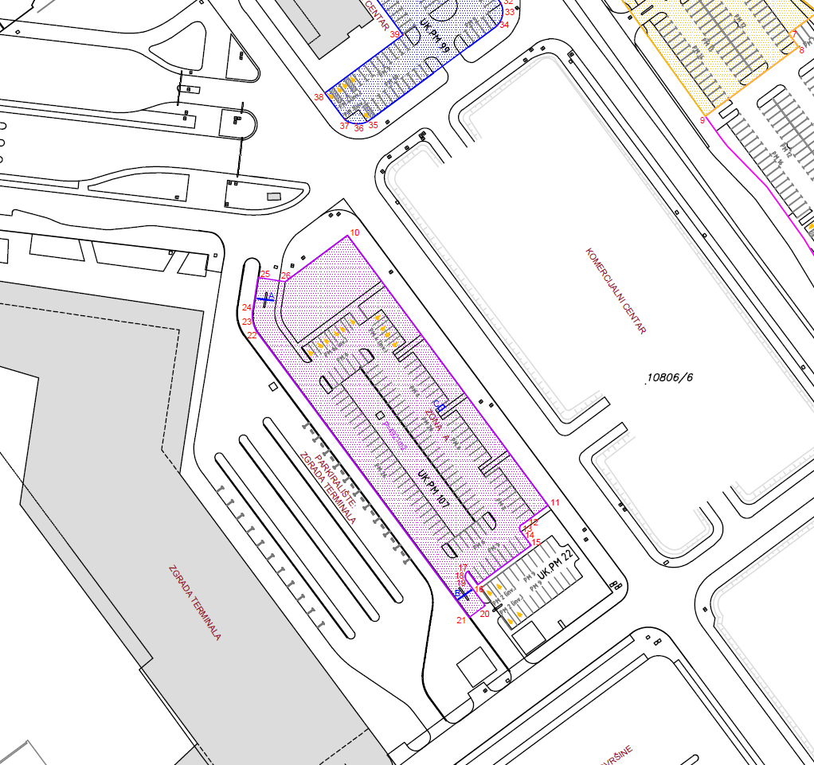

- Ljubičastom bojom označen je obuhvat prostora koncesije parkirališnog prostora ispred zgrade terminala (A Zona) s ukupno 107 parkirnih mjesta.
- Na prostoru parkirališta Zona A nalaze se ulazne/izlazne rampe s pripadajućim uređajima za evidenciju i kontrolu ulaza/izlaza (ulazni i izlazni terminal) marke SKIDATA – pozicija rampi s uređajima u situacijskom nacrtu označena plavim slovima A i B, zatim uređaj za naplatu parkinga marke SKIDATA, pozicija u situacijskom nacrtu označena plavim slovom C.
Ponuditelj je obvezan u sklopu svoje koncesije, navedene uređaje staviti u funkciju.

Prostor B Zona

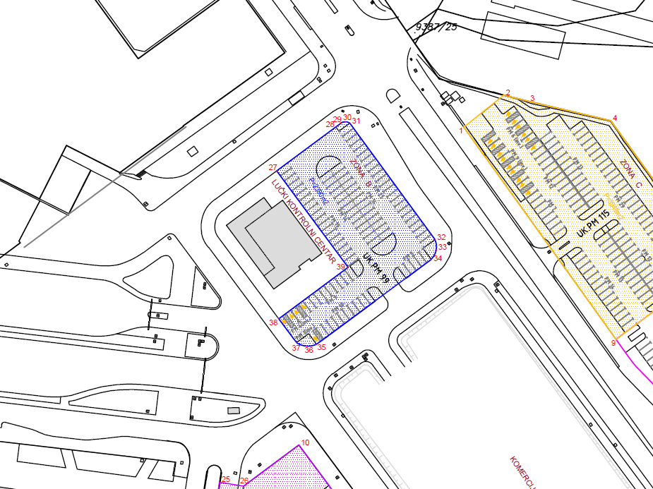

- Plavom bojom označen je obuhvat prostora koncesije parkirališnog prostora pored zgrade lučkog kontrolnog centra (B Zona) s ukupno 99 parkirnih mjesta.
- Navedena zona nema parkirališnu opremu te će odabrani koncesionar biti u obvezi istu opremiti pripadajućom parkirališnom opremom nužnom za funkcioniranje sustava parkiranja.

Prostor C Zona

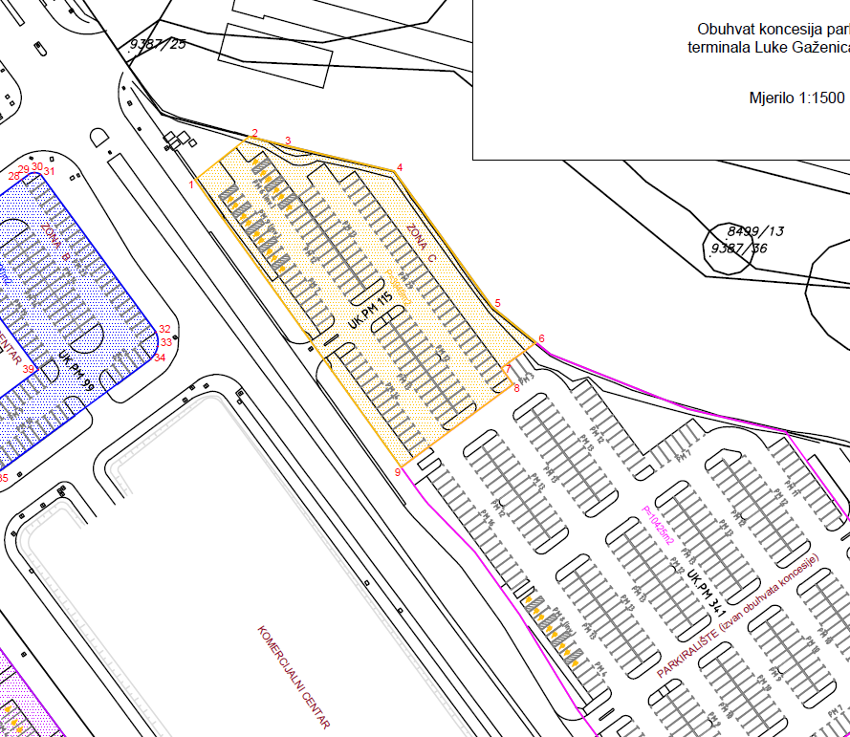

- Žutom bojom označen je obuhvat prostora koncesije parkirališnog prostora preko puta zgrade terminala (C Zona) s ukupno 115 parkirnih mjesta.
- Navedena zona nema parkirališnu opremu te će odabrani koncesionar biti u obvezi istu opremiti pripadajućom parkirališnom opremom nužnom za funkcioniranje sustava parkiranja.

Situacijski nacrt parkirališta

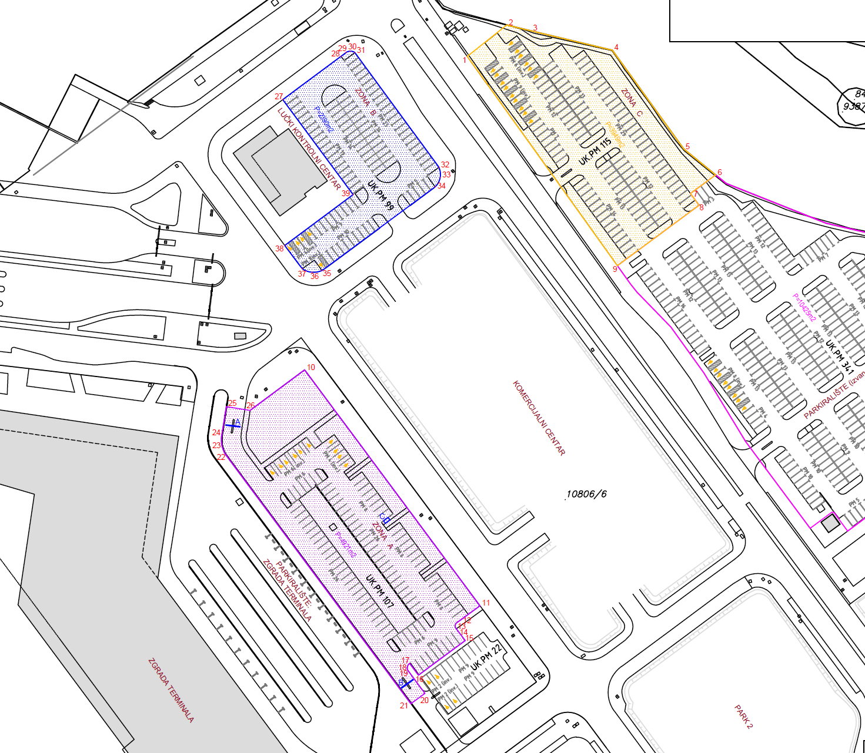

Prostor A Zona

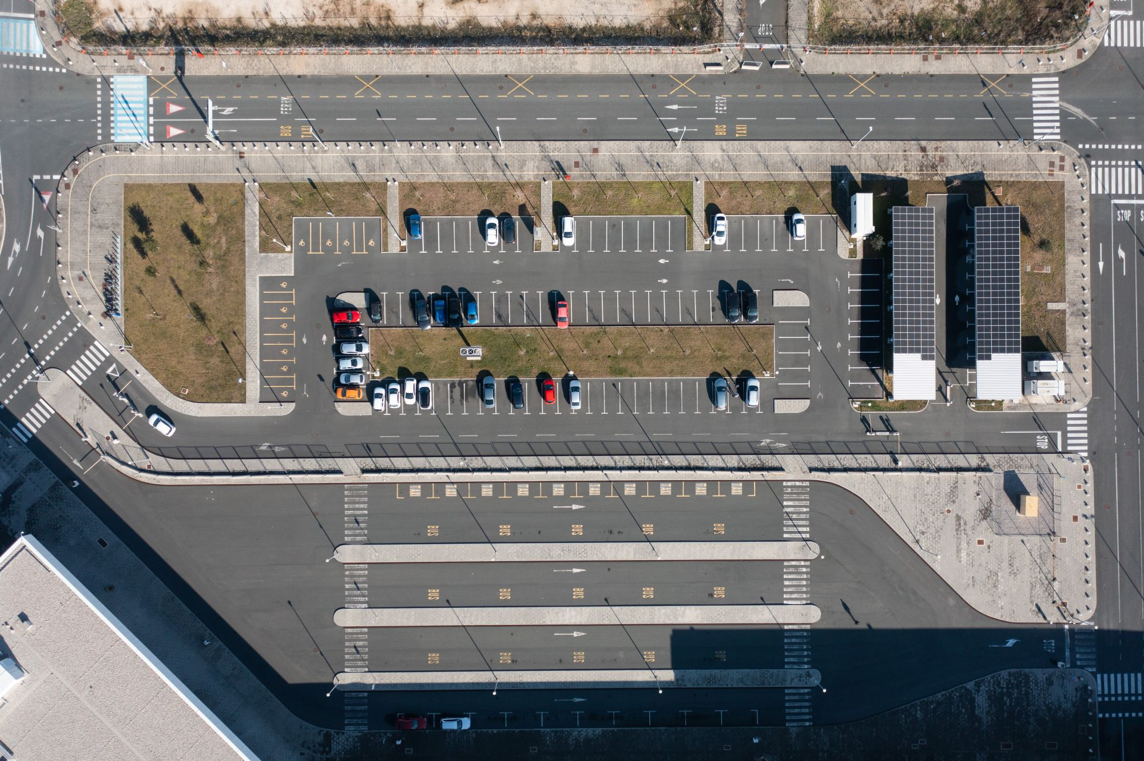

Prostor B Zona

Prostor C Zona

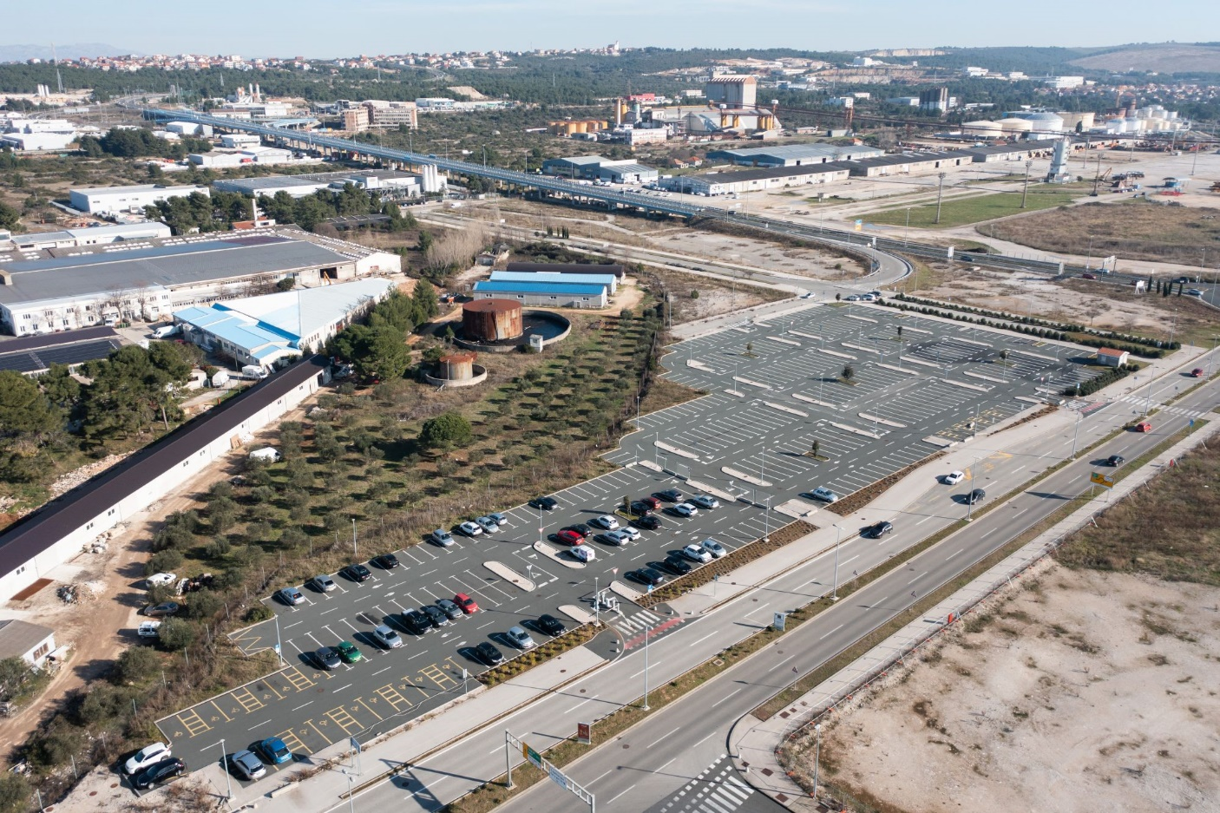

Prostor planirane izgradnje komercijalnog centra (slika 1)

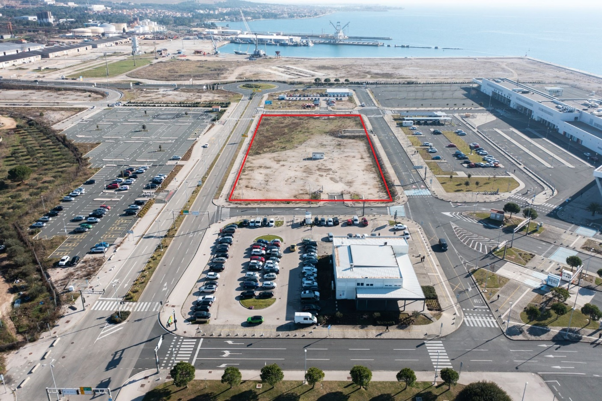

Prostor planirane izgradnje komercijalnog centra (slika 2)

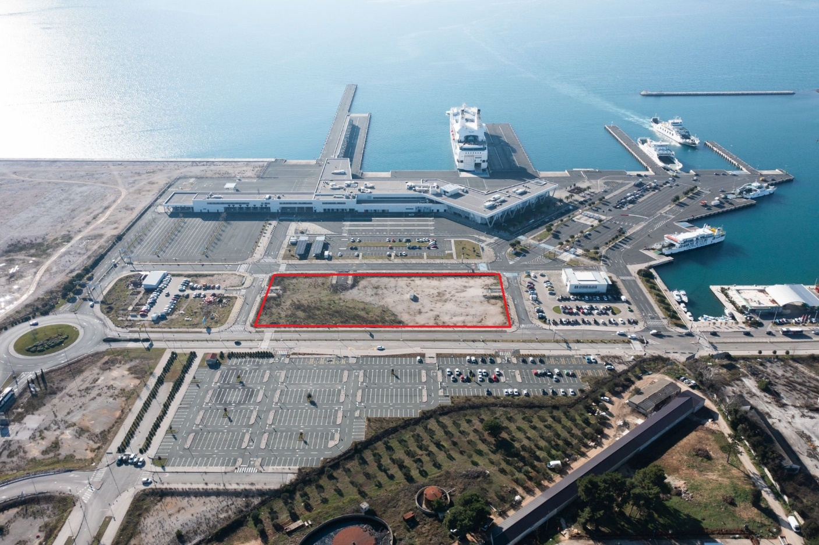

- Crvenom linijom označen je obuhvat prostora izgradnje komercijalnog centra. Na označenom obuhvatu, u 2024. godini planira se početak gradnje objekta komercijalnog centra ugostiteljsko-turističko-poslovno-garažnog sadržaja kojim se predviđa izgradnja objekta sa višeetažnim parkiralištem (cca 300 parking mjesta), te hotelskim i komercijalnim sadržajima, sukladno koncesijskom ugovoru.

Prostor Parkiralište (izvan obuhvata ove koncesije)

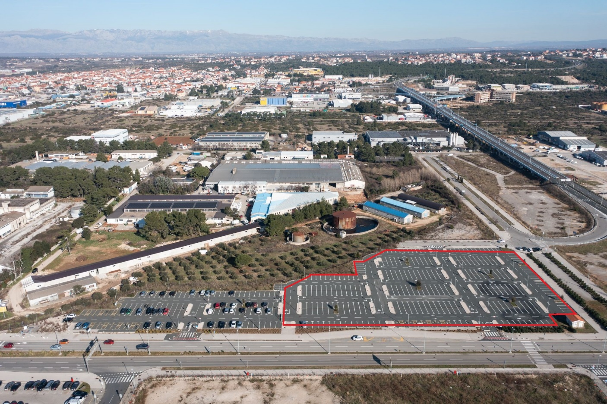

- Crvenom linijom označen je obuhvat prostora zasebnog parkirališta kapaciteta preko 300 parking mjesta koje je izvan obuhvata ove koncesije i namijenjeno je vozilima u međunarodnom linijskom i povremenom prometu.

